Акционерное общество «Радиозавод»

РОССИЯ
28.30.33.112

УТВЕРЖДЕН
КСИЛ.271211.017РЭ–ЛУ

СЕЯЛКИ С–6ПМ2, С–6ПМ2.02
Руководство по эксплуатации
КСИЛ.271211.017РЭ
Зам. КСИЛ.91263К. Семаев 07.07.2021 г.

34

Содержание

1 Назначение 4
2 Основные параметры и характеристики 6
3 Устройство и работа сеялок 9
4 Устройство и работа составных частей сеялки 18
5 Требования безопасности 31
6 Комплектность 40
7 Подготовка к работе и порядок работы 42
8 Техническое обслуживание 65
9 Возможные неисправности и методы их устранения 75
10 Правила хранения 77
11 Свидетельство о приёмке 78
12 Гарантии изготовителя (поставщика) 79
13 Транспортирование 82

Специалисты предприятия – изготовителя окажут Вам квалифицированную консультацию по работе с сеялкой. При необходимости консультации могут быть проведены непосредственно в хозяйствах.
Пишите нам по адресу:
440039 г. Пенза, Байдукова, 1 АО "Радиозавод".

Сеялки С-6ПМ2, С–6ПМ2.02 прошли испытания на соответствие техническим условиям и эксплуатационные испытания. Предприятие – изготовитель гарантирует качественную и безопасную работу сеялок на протяжении всего срока службы при обязательном выполнении потребителем правил, изложенных в руководстве по эксплуатации.

1 Назначение

1.1 Руководство по эксплуатации предназначено для изучения устройства и правил эксплуатации сеялок С–6ПМ2, С–6ПМ2.02 механизаторами и другим обслуживающим персоналом.

1.2 Назначение и область применения сеялок С–6ПМ2, С–6ПМ2.02

1.2.1 Универсальные сеялки С–6ПМ2, С–6ПМ2.02 (в дальнейшем сеялки) предназначены для посева зерновых культур, среднесеменных бобовых (гороха, люпина и других), крестоцветных (рапса, редьки масличной), клевера, тимофеевки, люцерны и других семян трав с междурядьем 125 или 250 мм с одновременным внесением гранулированных минеральных удобрений.
1.2.2 Сеялки предназначены для посева семян, влажность которых должна удовлетворять требованиям ГОСТ Р 52325–2005, и гранулированных минеральных удобрений, соответствующих требованиям:
– аммофос ГОСТ 18918–85;
– суперфосфат ТУ 2182–003–56937109–2002;
– мочевина (карбамид) ГОСТ 2081–2010.
Форма гранул минеральных удобрений должна быть сферической, цилиндрической или овальной, без острых кромок, во избежание повреждений тукового высевающего аппарата.
При высеве других минеральных удобрений настройку тукового высевающего аппарата производить по похожим объёмным весам, используя метод пробного высева, в соответствии с п. 7.2.3 настоящего руководства по эксплуатации.
1.2.3 Сеялки обеспечивают посев на почвах, подготовленных в соответствии с ГОСТ 26711–89:
– поверхность поля должна быть выровненной – высота гребней и глубина борозд не должна превышать 20 мм;
– твердость взрыхленного слоя при предпосевной обработке почвы должна быть:
1) 0,5–1,5 кг/см ², не более, для глубины 0–5 см;
2) 1,5–4,5 кг/см ², не более, для глубины 5–10 см;
– весовое содержание комьев почвы размером от 1 до 10 мм во взрыхлённом слое должно составлять не менее 50 %. Крупные камни и комья размером 30 мм и более не допускаются;

– влажность почвы в зоне заделки семян должна быть:
1) 15–25 %, не более, для глубины 0–5 см;
2) 18–30 %, не более, для глубины 5–10 см;
– поверхностный слой почвы не должен иметь скопления сорняков, пожнивных и соломистых остатков, превышающих по размерам установочную глубину заделки семян;
– уклон поверхности поля не должен превышать 8 °.
1.2.4 Сеялки агрегатируются с тракторами тягового класса 1,4; 2, имеющими регулируемое навесное устройство или тягово-сцепное устройство лифтового типа с вилкой ТСУ-3В.
1.2.5 Для соединения вала отбора мощности (ВОМ) трактора с валом приёма мощности (ВПМ) сеялки комплектуются карданным валом.
Максимальное расстояние между шарнирами карданного вала 770 мм, минимальное 560 мм. Сеялки имеют расстояние 400 мм от точки сцепления с трактором до торца вала приёма мощности.
Ввиду того, что трактора могут отличаться по особенностям агрегатирования с сельскохозяйственными машинами, карданный вал сеялки может не подойти к имеющимся в хозяйствах тракторам. В этом случае потребитель приобретает карданный вал самостоятельно.
1.2.6 Сеялки оснащены сменными крышками ОТИБ.301255.002 для установки ширины междурядий 250 мм.

2 Основные параметры и характеристики

2.1 Технические параметры и характеристики сеялок С−6ПМ2, С−6ПМ2.02 в соответствии с таблицей 1.

Таблица 1

Наименование | Единица измерения | Значение
Тип машины | − | Полуприцепная
Тип сошника | − | Двухдисковый,  с прикатывающим колесом
Тип крышки бункера | − | Металлическая крышка
Тип маркёрного устройства | − | Дисковый
Тип системы высева | − | Пневматический
Тип выравнивающего устройства | − | Борона
Привод вентилятора | − | От ВОМ трактора
Способ крепления сошника | − | На параллелограммных подвесках
Способ изменения нормы высева | − | Изменением длины рабочей части катушек дозаторов
Количество персонала, необходимого для обслуживания сеялки | чел. | 1
Ширина захвата | м | 6,0±0,06
Рабочая скорость | км/ч | 6 – 10
Транспортная скорость | км/ч | 10, не более
Производительность за один час основного времени | га/ч | 3,6 – 6,0
Частота вращения ВОМ | об/мин | 540±55
Ёмкость бункера  в том числе: | дм³ | 2300±25
– зернового отделения | дм³ | 1495±15
– тукового отделения | дм³ | 805±10
Конструкционная масса | кг | 3200±65
Габаритные размеры в рабочем положении: | мм
– длина | мм | 6145±65
– ширина (без учёта вылета маркёра) | мм | 6880±70
– высота | мм | от 2210 до 2570
Продолжение таблицы 1

Наименование | Единица измерения | Значение
Габаритные размеры в транспортном положении: | мм
– длина | мм | 6145±65
– ширина | мм | 3700±40
– высота | мм | 3140±30
Габаритные размеры опорных колёс | мм
– диаметр | мм | 875, не менее
– ширина | мм | 400, не менее
Дорожный просвет | мм | 170, не менее
Вертикальный ход сошника | мм | 200±10
Ширина колеи опорных колёс | мм | 2408±20
Число рядов высева семян | шт. | 48 или 24
Ширина поворотной полосы | м | 12±0,1
Гарантийный срок эксплуатации | месяцев | 24
Срок службы | лет | 9
Трудоёмкость составления агрегата | чел/ч | 0,13; не более
Агротехнические показатели: | кг/га
– высевающая способность сеялки | кг/га
1) зерновых* | кг/га | 10 – 350
2) бобовых* | кг/га | 35 – 400
3) овощей, трав и крестоцветных | кг/га | 2,0 – 30
4) гранулированных удобрений | кг/га | 50 – 250
– высевающая способность одного высевающего аппарата: | кг/га
– зерновых: | кг/га
1) пшеница | кг/га | 28 – 372
2) рожь | кг/га | 27 – 357
3) ячмень | кг/га | 24 – 328
4) овёс | кг/га | 20 – 233
5) лён | кг/га | 26 – 272
6) гречиха | кг/га | 22 – 241
7) травы | кг/га | 13 – 104
Продолжение таблицы 1

Наименование | Единица измерения | Значение
– бобовых:
1) горох, люпин |  | 29 – 400
2) вика |  | 30 – 298
– овощей, трав и крестоцветных: | кг/га
1) клевер |  | 1,8 – 23,4
2) люцерна |  | 1,8 – 23
3) рапс |  | 1,6 – 20,4
4) тимофеевка |  | 1,3 – 16,2
5) овсяница, ежа сборная |  | 1,3 – 7
6) донник |  | 1,8 – 23,8
7) морковь, репа |  | 1,5 – 20
– гранулированных удобрений: | кг/га
1) аммофос |  | 38 – 403
2) суперфосфат |  | 41 – 430
3) мочевина |  | 25 – 368
– неустойчивость общего высева: | %
1) зерновых |  | 3, не более
2) бобовых |  | 5, не более
3) трав и крестоцветных |  | 10, не более
4) гранулированных удобрений |  | 10, не более
– дробление семян: | %
1) зерновых |  | 0,5; не более
2) бобовых |  | 1,0; не более
– количество семян, заделанных в слое, соответствующем заданной глубине и двух смежных односантиметровых слоях | % | 80, не менее
– ширина междурядий | мм | 125±10; 250±10
– глубина заделки семян | мм | 20 – 95
Показатели эксплуатационно – технологической оценки:
– удельный расход топлива | кг/га | 3,5; не более
* Для максимального высева необходимо использовать вторую пару высевающих аппаратов. Высев удобрений при этом не производится

3 Устройство и работа сеялок

3.1 Сеялки С−6ПМ2, С−6ПМ2.02 в соответствии с рисунками 3 – 6 состоят из следующих основных сборочных единиц:
– рамы 1;
– задней балки 2;
– двух боковых балок 3;
– прицепной рамы 4;
– винтового устройства 5;
– вентилятора 6;
– опоры 7, с валом приёма мощности (ВПМ);
– промежуточного карданного вала с обгонной муфтой 8;
– карданного вала 9;
– эжектора 10;
– тройника 11;
– гофрированной трубы 12;
– двух распределителей семян 13;
– семяпроводов 14;
– бункера 15 с зерновым и туковым отделениями;
– металлической крышки 16;
– четырёх высевающих аппаратов посевного зерна и туков 17;
– ходовой части с опорным колесом 18 и опорно–приводным 19;
– привода высевающих аппаратов 20;
– гидросистемы 21;
– сорока восьми сошников 22;
– двух маркёров 23;
– площадки 24;
– кронштейна для площадки 25;
– чистика 26;
– ручки 27;
– двух фиксаторов глубины 28;
– двух упоров 29;
– двух держателей семяпроводов 30;
– двух держателей боковых балок 31, установленных на раме;
– двух держателей 32, установленных на боковых балках;
– четырёх рыхлителей 33;

– бороны 34.
– системы контроля 35;
– транспортной сигнализации 36;
– световозвращателей 37;
– предохранительной цепи 38;
– двух противооткатных устройств 39;
– четырёх регулировочных болтов 40;
– стрелки−указателя 41.

3.2 Принцип работы сеялки

При движении трактора в агрегате с сеялкой, установленной в рабочее положение, опорно–приводное колесо, в соответствии с рисунком 1, через три цепные передачи, зубчатую передачу включения, карданный вал, приводит в движение дозаторы высевающих аппаратов посевного зерна и туков. Передаточное число между приводным колесом и дозаторами всегда одинаковое.
В соответствии с рисунком 2, поток воздуха создаётся вентилятором, приводимым в движение от ВОМ трактора через два карданных вала и ремённую передачу. Посевное зерно и гранулированное минеральное удобрение из бункера, через высевающие аппараты поступают в эжектор, где подхватываются потоком воздуха. Воздушным потоком семена и туки транспортируются через гофрированную трубу, в которой происходит перемешивание посевного зерна и туков, в распределители, затем через семяпроводы в сошники и далее в бороздки.
Маркёры оставляют след в незасеянной части поля для обеспечения стыковых междурядий при последующем проходе сеялки. При поворотах в конце гона сеялка поднимается в транспортное положение гидроцилиндрами колёс, при этом автоматически отключается привод дозаторов высевающих аппаратов. При завершении поворота и опускания сеялки в рабочее положение, привод дозаторов автоматически включается.

3.3 Расчёт числа оборотов высевающих аппаратов на 1 га

Передаточное отношение цепных передач
i = (19:28) х (13:13) = 0,679;
где 19, 28, 13 – число зубьев приводных звёздочек, в соответствии с рисунком 1.

Число оборотов колеса на 1 га (10000 м²)
n_{к} = (10000:6) : (3,14 х 0,875) = 606,6 об.;
где 6 м – ширина захвата сеялки;
0,875 м – диаметр колеса.
Число оборотов вала, соединяющего два высевающих аппарата, на 1 га
n_{в} = 606,6 х 0,679 = 412 об.
Число оборотов для пробной настройки одного высевающего аппарата
на 1/10 га
n_{об} = (412 х 2):10 ≈ 83 об.
При этом норму высева посевного зерна из таблицы высева 6 необходимо разделить на 10.
Число оборотов для пробной настройки одного высевающего аппарата
на 1/100 га
n_{об} = (412 х 2):100 ≈ 8,5 об.
При этом норму высева посевного зерна из таблицы высева 6 необходимо разделить на 100.

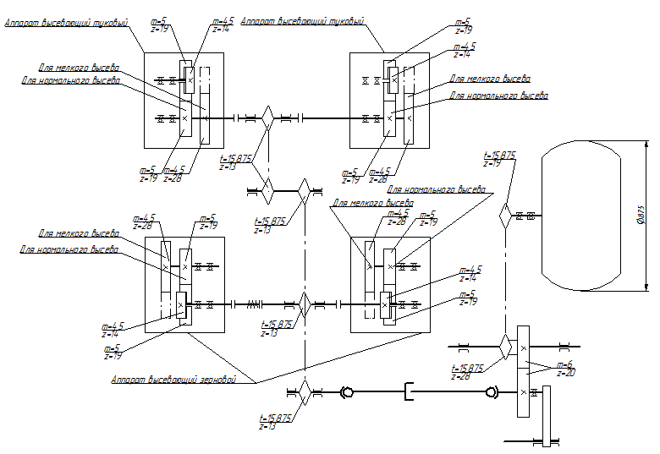

Рисунок 1 – Кинематическая схема

Вентилятор
Трактор класса 1,4 или 2
Эжектор
Семяпровод
Карданный вал
Ремённая передача
Зерновой отсек бункера
Туковый отсек бункера
Высевающий аппарат
Распределитель
Гофрированная труба
Сошник
Маркёр
Высеваемые материалы
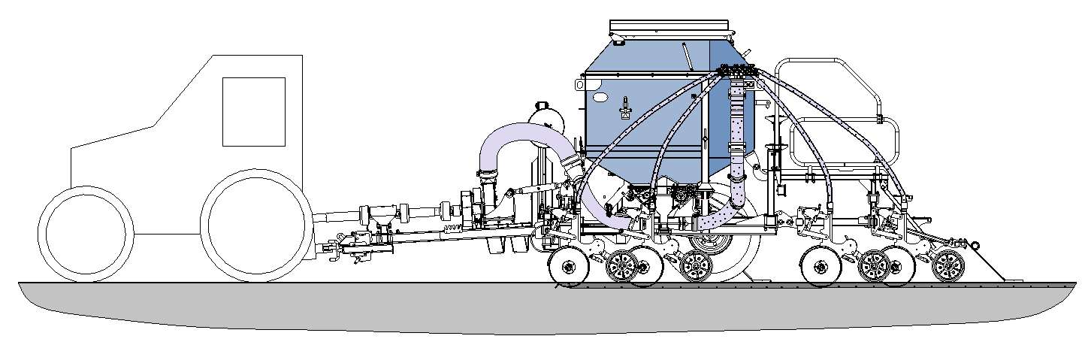

Воздуховод

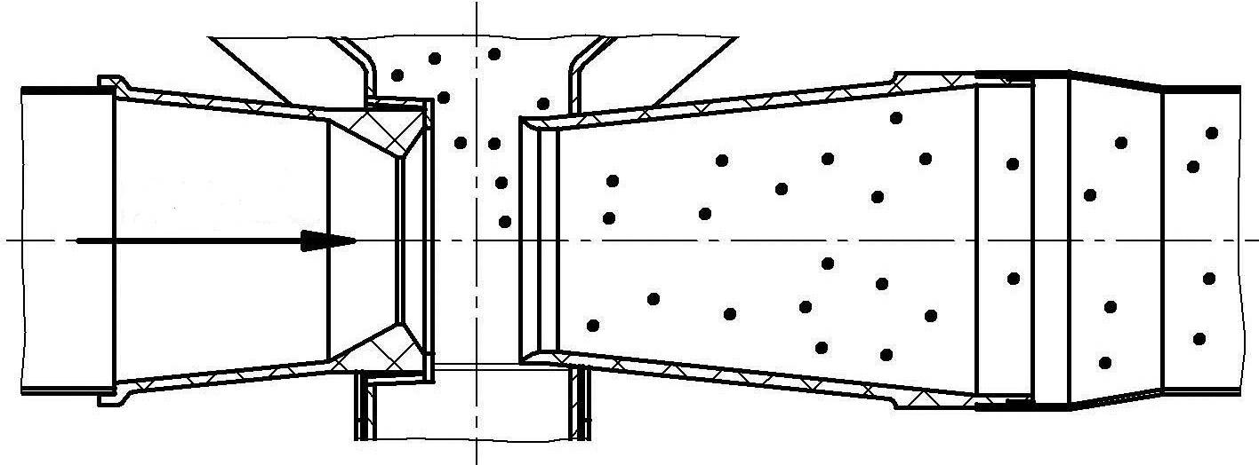

Воздух

Рисунок 2 – Сеялки С–6ПМ2, С–6ПМ2.02. Технологическая схема посева
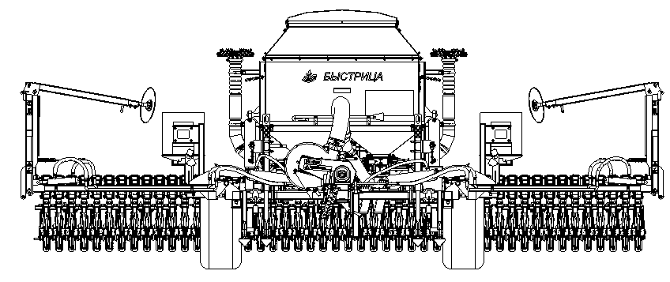
16
13
14

15
23
12

31

29

19
27
26
32
40
18
33
21
11
11 – тройник; 12 – гофрированная труба; 13 – распределитель семян; 14 – семяпровод; 15 – бункер;
16 – металлическая крышка; 18 – опорное колесо; 19 – опорно–приводное колесо;
21 – гидросистема; 23 – маркёр; 26 – чистик; 27 – ручка; 29 – упор; 31, 32 – держатели боковых балок;
33 – рыхлитель; 40 – регулировочный болт

Рисунок 3 – Сеялки С–6ПМ2, С–6ПМ2.02. Вид спереди

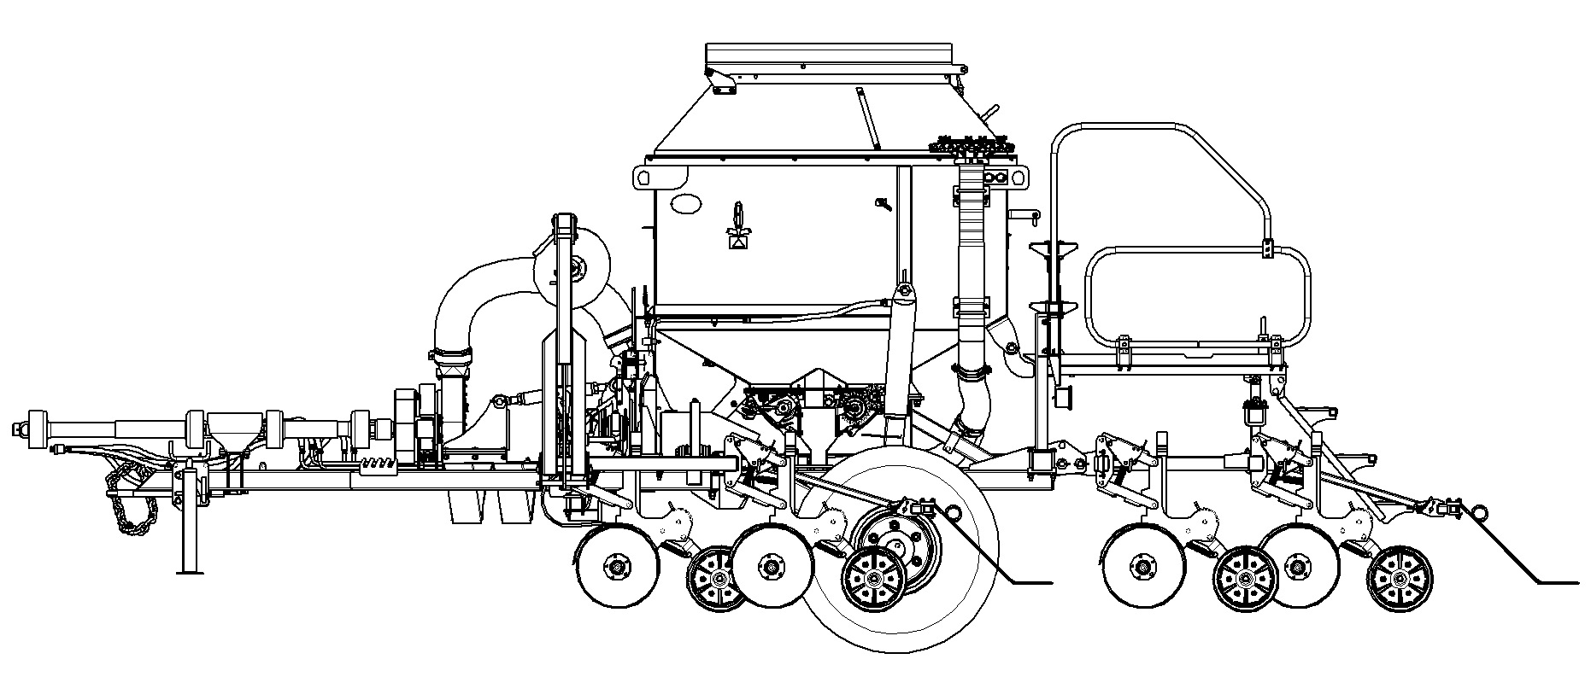

10

9
7
8
6

4
5
38
39

17
22
34
24
28
41
25
4 – прицепная рама; 5 – винтовое устройство; 6 – вентилятор; 7 – опора; 8 – промежуточный карданный вал с обгонной муфтой; 9 – карданный вал; 10 – эжектор; 17– высевающий аппарат; 22 – сошник; 24 – площадка;
25 – кронштейн для площадки; 28 – фиксатор глубины; 34 – борона; 38 – предохранительная цепь;
39 – противооткатное устройство; 41 – стрелка – указатель

Рисунок 4 – Сеялки С–6ПМ2, С–6ПМ2.02. Вид слева

4

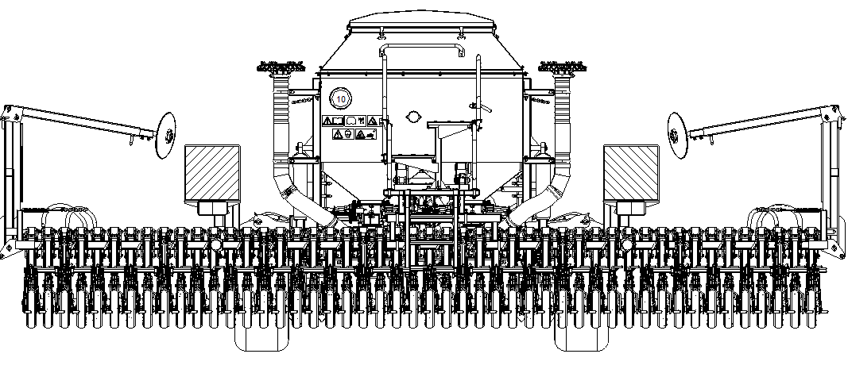

30 – держатель семяпроводов; 36 – транспортная сигнализация; 37 – световозвращатель

Рисунок 5 – Сеялки С–6ПМ2, С–6ПМ2.02. Вид сзади

36
37
30
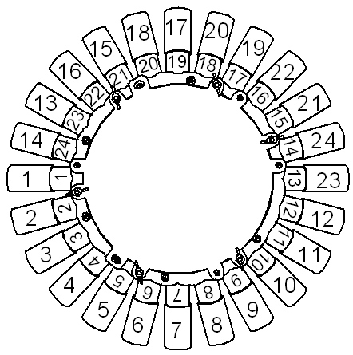
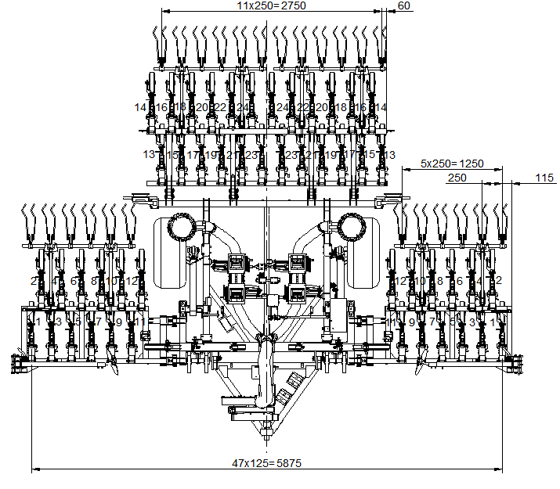
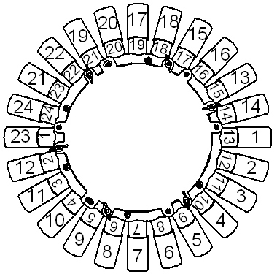

2

1
3
20
35

1 – рама; 2 – задняя балка; 3 – боковая балка; 20 – привод высевающих аппаратов; 35 – система контроля

Рисунок 6 – Сеялки С–6ПМ2, С–6ПМ2.02. Вид сверху (бункер, площадка не показаны). Установка бороны

4 Устройство и работа составных частей сеялки
4

4.1 Рама 1, в соответствии с рисунком 6, представляет собой сварную конструкцию. На раме монтируются все узлы и детали сеялки.
4.2 Задняя балка 2, в соответствии с рисунком 6, шарнирно установлена на раме.
4.3 Боковые балки 3, в соответствии с рисунком 6, шарнирно установлены на раме и переводятся в транспортное положение гидроцилиндрами, а в рабочее – под своим весом.
4.4 Прицепная рама 4, в соответствии с рисунком 4, шарнирно установлена на основной раме и предназначена для присоединения сеялки к трактору. На ней установлены: вентилятор с приводом, трубопроводы высокого давления, делитель потока, страховочная цепь, подставка, винтовое устройство.
4.5 Винтовое устройство предназначено для установки сеялки в рабочее положение.
Винтовое устройство, в соответствии с рисунком 10, состоит из корпуса 1, двух ходовых винтов 2, с правой и левой резьбой, с установленными в них шаровыми подшипниками 3, ручки 4.
Регулирование положения сеялки должно происходить на ровной, не имеющей уклона поверхности. Необходимо установить такой угол, чтобы рама сеялки была параллельна земле, в этом случае все сошники будут одинаково заглублены в почву.
В случае, если трактор укомплектован регулируемым навесным устройством, то
прицепную раму установить параллельно основной с помощью винтового устройства.
4.6 Вентилятор 6, в соответствии с рисунком 4, центробежного типа, создаёт воздушный поток избыточного давления. Выходной патрубок вентилятора соединён с воздуховодом, представляющим собой гибкий пластмассовый шланг, армированный полимерным прутком, с внутренним диаметром 140 мм.
Воздуховод присоединён к тройнику 11, в соответствии с рисунком 3, который делит воздушный поток на две части.
4.7 Семяпроводы 14, в соответствии с рисунком 3, предназначены для транспортирования семян от распределителей к сошникам. Это гибкие пластмассовые шланги, армированные полимерным прутком, с внутренним диаметром 32 мм. Установка семяпроводов в соответствии с рисунком 6. Каждый вывод распределителя соединяется с сошником соответствующего номера. Маркировка сошников и выводов распределителей показана условно.

4.8 Бункер 15, в соответствии с рисунком 3, представляет собой сварную конструкцию из листового металла и имеет два отсека, предназначенных для посевного зерна и гранулированных минеральных удобрений.
При отсутствии минеральных удобрений в отсек, предназначенный для удобрений, можно засыпать посевное зерно. В этом случае 65% посевного зерна будут высевать зерновые высевающие аппараты и 35% туковые высевающие аппараты. Уровень посевного зерна в обоих отсеках при этом всегда будет одинаковым.

Пример: Необходимо посеять пшеницу с нормой высева 250 кг/га.
Зерновые высевающие аппараты при этом настраиваются на норму высева:
250х0,65=162,5 (кг/га)
Туковые высевающие аппараты при этом настраиваются на норму высева:
250х0,35=87,5 (кг/га)

Сверху бункер закрывается металлической крышкой 16, в соответствии с рисунком 3.
Снизу к бункеру крепятся два высевающих аппарата посевного зерна и два высевающих аппарата туков. В бункере имеется сетка, через которую засыпается высеваемый материал.
4.9 Высевающие аппараты 17, в соответствии с рисунком 4, предназначены для дозирования посевного материала.
4.10 Ходовая система включает в себя два опорных колеса 18 и 19, в соответствии с рисунком 3, одно из которых является приводным.
4.11 Привод высевающих аппаратов сеялки, в соответствии с рисунком 15, осуществляется через цепную передачу 11 от звёздочки 2 опорно–приводного колеса 1, на подвеске 3 которого шарнирно закреплён ролик 4. Ролик воздействует на подпружиненный рычаг 5 с установленной на нем шестерней 6.
При срабатывании гидроцилиндра подъёма–опускания сеялки, шестерня 6 входит в зацепление со спаренной звёздочкой–шестерней 7 и приводит в движение высевающие аппараты 8.
Привод включает в себя также карданный вал 9 и две цепные передачи 12, 13. При переводе сеялки в транспортное положение, шестерня выходит из зацепления со спаренной звёздочкой–шестерней и привод высевающих аппаратов отключается.
4.12 Гидросистема 21, в соответствии с рисунком 3, состоит из двух гидроцилиндров одностороннего действия подъёма–опускания сеялки, двух гидроцилиндров одностороннего действия складывания–раскладывания боковых балок, двух гидроцилиндров двухстороннего действия складывания – раскладывания

маркёров, делителя потока с гидродросселями, металлических трубопроводов высокого давления, гибких шлангов, соединительной арматуры.
4.13 Сошники 22, в соответствии с рисунком 4, расположены на задней и боковых балках в два ряда в шахматном порядке. Расстояние между рядами – 650 мм, между сошниками в ряду – 250 мм.
Сошники двухдисковые. Диски 1 и прикатывающий каток 2, в соответствии с рисунком 7, представляют собой единый блок, шарнирно установленный на параллелограммной подпружиненной подвеске 3. Два диска, установленные под углом друг к другу и сходящиеся в одной точке в месте входа в почву, смещены один относительно другого на 6,5 мм.
С помощью параллелограммной подвески и катка осуществляется копирование рельефа с ходом 200 мм.
Регулировка глубины заделки семян осуществляется индивидуально на каждом блоке изменением положения рукоятки 9, которая ограничивает ход шарнирно установленного с помощью держателя 5 подпружиненного прикатывающего колеса 2. Регулировку глубины заделки семян производить по таблице 7.
Давление блока на почву регулируется с помощью ручки 6 изменением натяжения пружин 4, установленных в кронштейне 7, имеющем три регулировочных отверстия. Регулировку давления блока на почву производить по таблице 7.
Чистик 8 предназначен для очистки дисков от налипшей почвы. Зазор между чистиками и очищаемой поверхностью регулируемый.
4.14 Маркёры 23, в соответствии с рисунком 3, шарнирно установлены на боковых балках.
Управление маркёрами осуществляется гидроцилиндрами 1, в соответствии с рисунком 11. Вылет маркёров регулируется перемещением трубы 2 в трубе 3 и фиксируется ручкой 4. Имеется возможность изменения угла атаки от 0° до 20° путем поворота диска 7. В транспортном положении маркёр фиксируется упорами 5 и 6, при этом труба 2 полностью задвинута.
Маркёры работают поочерёдно. При этом активный маркёр рисует след.
4.15 На сеялке имеется площадка 24, в соответствии с рисунком 4, для заправщика сеялки семенами. Площадка – сварная конструкция из листового металла и труб прямоугольного сечения, крепится кронштейнами к раме.
При работе сеялки лестница может откидываться.
4.16 Чистик 26, в соответствии с рисунком 3, предназначен для очистки сеялки от грязи, растительных остатков, посевного материала.
4.17 Ручка 27, в соответствии с рисунком 3, предназначена для вращения вала высевающего аппарата при настройке нормы высева семян.
4.18 Фиксаторы глубины 28, в соответствии с рисунком 4, предназначены для регулирования положения параллелограммной подвески относительно поверхности земли и, следовательно, натяжения пружины.
В рабочем положении параллелограммная подвеска сошника, в соответствии с рисунком 8, располагается под углом от 0º до 7º к поверхности земли. При этом диск имеет возможность осуществить вертикальный ход от 70 до 100 мм вниз и от 100 до 130 мм вверх.
Фиксатор глубины, в соответствии с рисунком 9, состоит из опоры 1, пакета из восьми дисков 2, упора 3, замка 4. Опора установлена на оси гидроцилиндра, предназначенного для подъёма и опускания сеялки.
В транспортном положении, для того, чтобы установить упор 3, все диски должны находиться на штоке гидроцилиндра. При работе сеялки количество установленных на штоке дисков может изменяться в зависимости от глубины заделки семян. Для этого необходимое количество шарнирно установленных дисков должно быть выведено из зацепления со штоком.
4.19 Упоры 29, в соответствии с рисунком 3, предназначены для предотвращения выхода из почвы сошников боковых балок.
Упор, в соответствии с рисунком 12 состоит из набора пластин 1 и замка 2. Количество пластин, устанавливаемых на упоре, зависит от обработки и структуры почвы, чем тяжелее почва, тем большее количество пластин должно быть установлено.
В транспортном положении замок должен быть установлен в отверстие, как показано на рисунке, для рабочего положения замок следует установить в отверстие А. На хорошо обработанных и лёгких почвах установка упоров в рабочее положение не требуется. Упор не устанавливать в рабочее положение при наличии посторонних крупных предметов на засеваемом участке, так как это приведёт к поломке металлоконструкции сеялки.
4.20 Держатели семяпроводов 30, в соответствии с рисунком 5, представляют собой подпружиненные цепи и предназначены для регулировки положения семяпроводов по высоте, а также для устранения их провисания.
4.21 Держатели боковых балок 31, 32 в соответствии с рисунком 3, предназначены для крепления балок в транспортном положении.
Крепление балок в транспортном положении, в соответствии с рисунком 25.
4.22 Рыхлители 33, в соответствии с рисунком 3 располагаются по следам колёс трактора и используются для рыхления почвы.
Имеется возможность регулировать глубину обработки почвы с помощью кронштейна 1, в соответствии с рисунком 13.
4.23 Борона 34, в соответствии с рисунком 4, предназначена для выравнивания почвы после посева. Регулировка глубины обработки почвы и угла атаки рабочих органов осуществляется упорами 1 и ручками 2, в соответствии с рисунком 14. При транспортировке сеялки в агрегате с трактором по автомобильной дороге необходимо установить борону в транспортное положение, в соответствии с рисунком 14.
4.24 Система контроля 35, в соответствии с рисунком 6, предназначена для автоматической проверки параметров работы сеялки.
Система контроля состоит из:
– датчиков высевающих аппаратов;
– датчика уровня семян в бункере;
– датчика уровня удобрений в бункере;
– датчика вентилятора;
– соединительной коробки;
– пульта индикации;
– датчика площади.
На пульт индикации выводятся результаты работы датчиков:
– если дозаторы высевающих аппаратов вращаются, то индикатор ВА на пульте индикации горит зелёным цветом, если один из них не вращается – красным и на дисплей в строке состояния выводится информация о номере неисправного высевающего аппарата в соответствии с рисунком 16;
– если зерновой отсек бункера и отсек с удобрениями заполнены, то индикатор БУНКЕР на пульте индикации горит зелёным цветом, если уровень семян или удобрений опустился ниже места установки датчика уровня, то красным и на дисплей в строке состояния выводится информация о номере бункера. Дублирующие индикаторы уровня семян в бункере установлены на датчиках уровня семян и удобрений;
– если высев происходит только с заполненным зерновым отсеком, индикатор БУНКЕР горит зелёным цветом, а на дисплей выводится информация - БУНКЕР 2 пуст.
При необходимости использования отсека с удобрениями в процессе высева нужно заполнить отсек для удобрений, выключить и включить пульт индикации или нажать и отпустить кнопку СБРОС в соответствии с рисунком 16, при этом счётчик площади обнулится;
– если скорость вращения вентилятора находится в пределах от 3000 до 3600 об/мин, то индикатор ВЕН на пульте индикации горит зелёным цветом, в противном случае - красным;
– результаты измерения засеянной площади выводятся на дисплей пульта индикации дискретностью 1 га в строке измерения площади в соответствии с рисунком 16.
4.25 Транспортная сигнализация 36, в соответствии с рисунком 5, «Стоп-сигнал», «Левый поворот», «Правый поворот», «Габариты» предназначена для транспортировки сеялки в агрегате с трактором по автомобильной дороге.
4.26 Стрелка–указатель 41, в соответствии с рисунком 4, шарнирно установленная на оси, приваренной к боковой стенке бункера, предназначена для определения правильности положения сеялки в рабочем положении.
Стрелка–указатель должна быть совмещена с вершиной треугольника – наклейки.

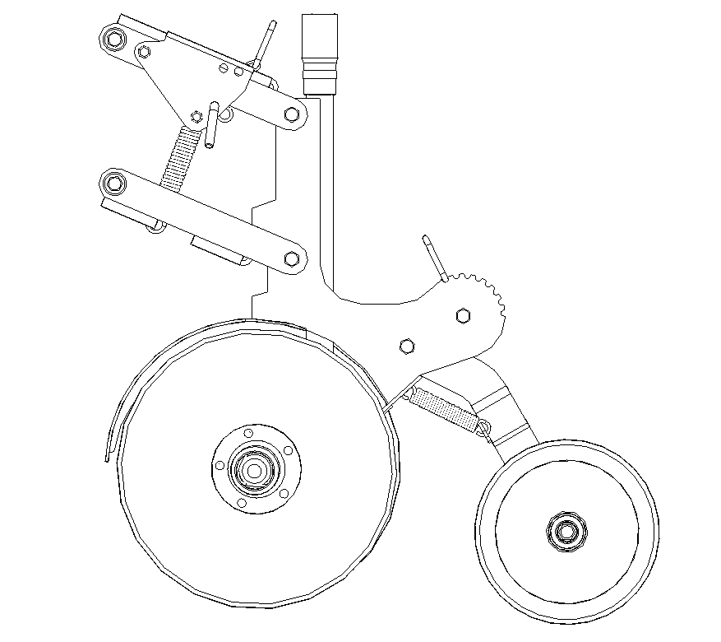
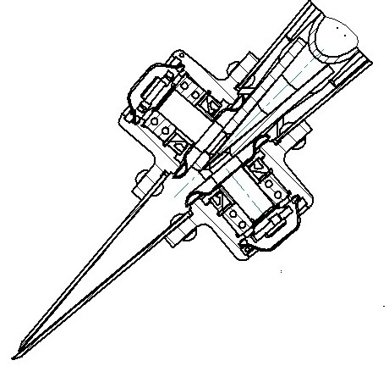
А-А
7
3
9
5
8
1
А
А

6
4

2

1 – диск; 2 – прикатывающий каток; 3 – параллелограммная подвеска;
4 – пружина; 5 – держатель; 6 – ручка; 7 – кронштейн; 8 – чистик; 9 – рукоятка

Рисунок 7 ― Сошник в транспортном положении

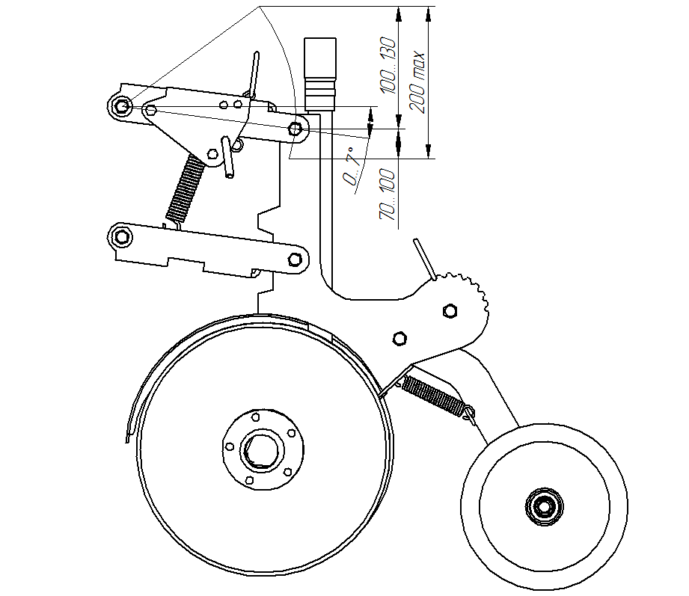
Вертикальный ход сошника

Рисунок 8 – Сошник в рабочем положении

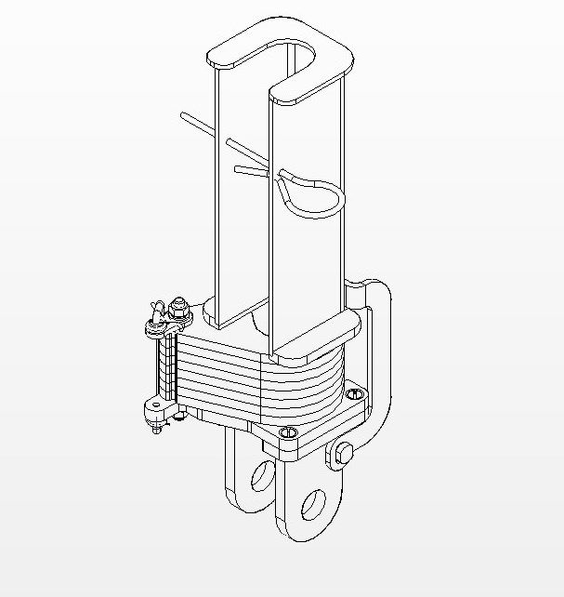

3

4

1

2

1 – опора; 2 – диск; 3 – упор; 4 – замок
Рисунок 9 – Фиксатор глубины

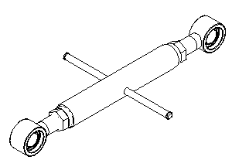

1
4
2
3
1 – корпус; 2 – винт ходовой; 3 – подшипник; 4 – ручка;

Рисунок 10 – Винтовое устройство

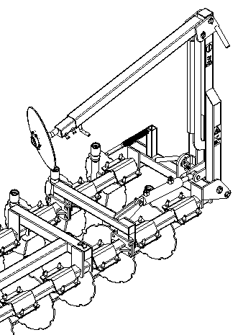
1
1 – гидроцилиндр; 2 – труба выдвижная; 3 – труба поворотная;
4 – ручка; 5, 6 – упоры: 7 – диск

Рисунок 11 – Маркёр

4
3
5
6

2
7

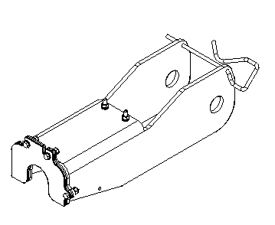
1 – набор пластин; 2 – замок

Рисунок 12 – Упор

1
А
2

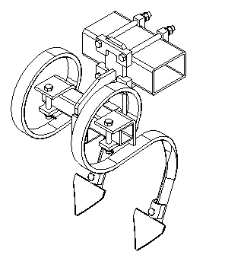
1

1 – регулировочный кронштейн

Рисунок 13 – Рыхлитель

Рабочее положение

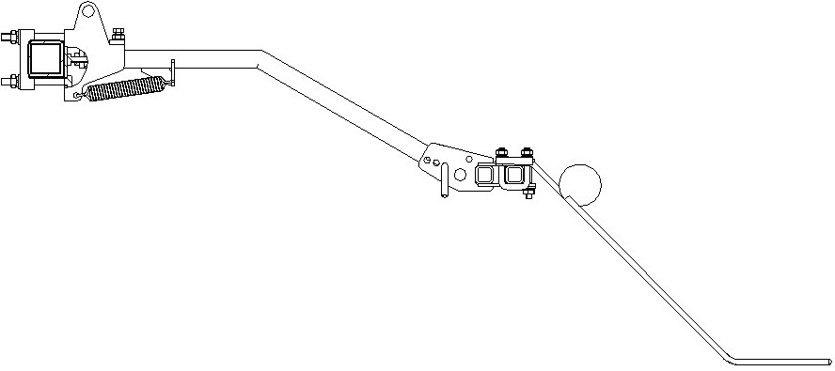
1
2
3

Транспортное положение

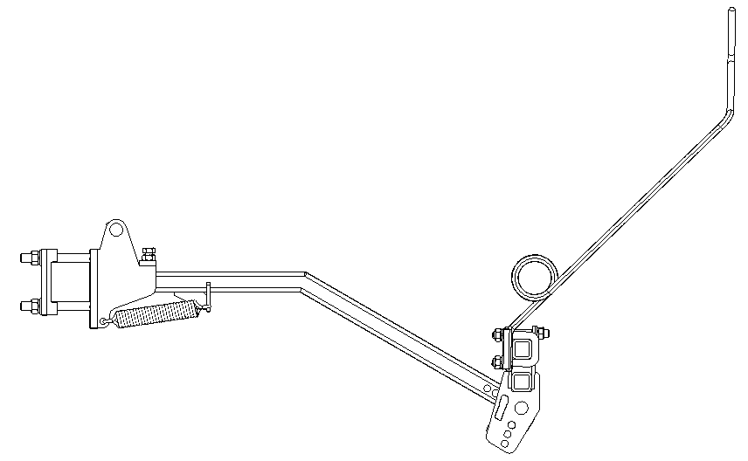

1 – набор пластин; 2 – замок

Рисунок 17 – Упор

1
2
Г

1 – упоры; 2 – ручка; 3 – пружина ;

Рисунок 14 – Борона

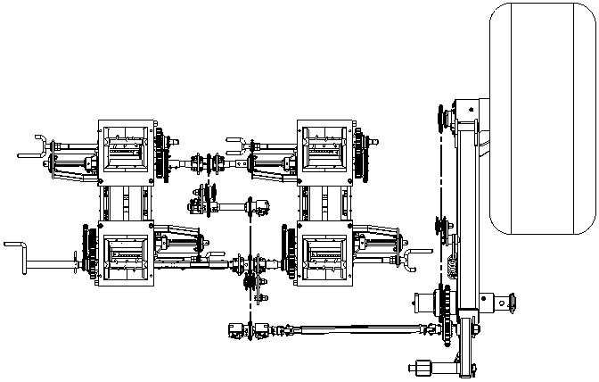
1 – опорно−приводное колесо; 2 – звёздочка; 3 – подвеска; 4 – ролик; 5 – подпружиненный рычаг;
6 – шестерня; 7 – звёздочка−шестерня; 8 − высевающий аппарат; 9 – карданный вал;
10 – подпружиненный вал; 11,12,13 – цепные передачи; 14 – ручка

Рисунок 15 – Привод высевающих аппаратов
1
2
7
11
3
4
5
6
9
10
8
13
14
12

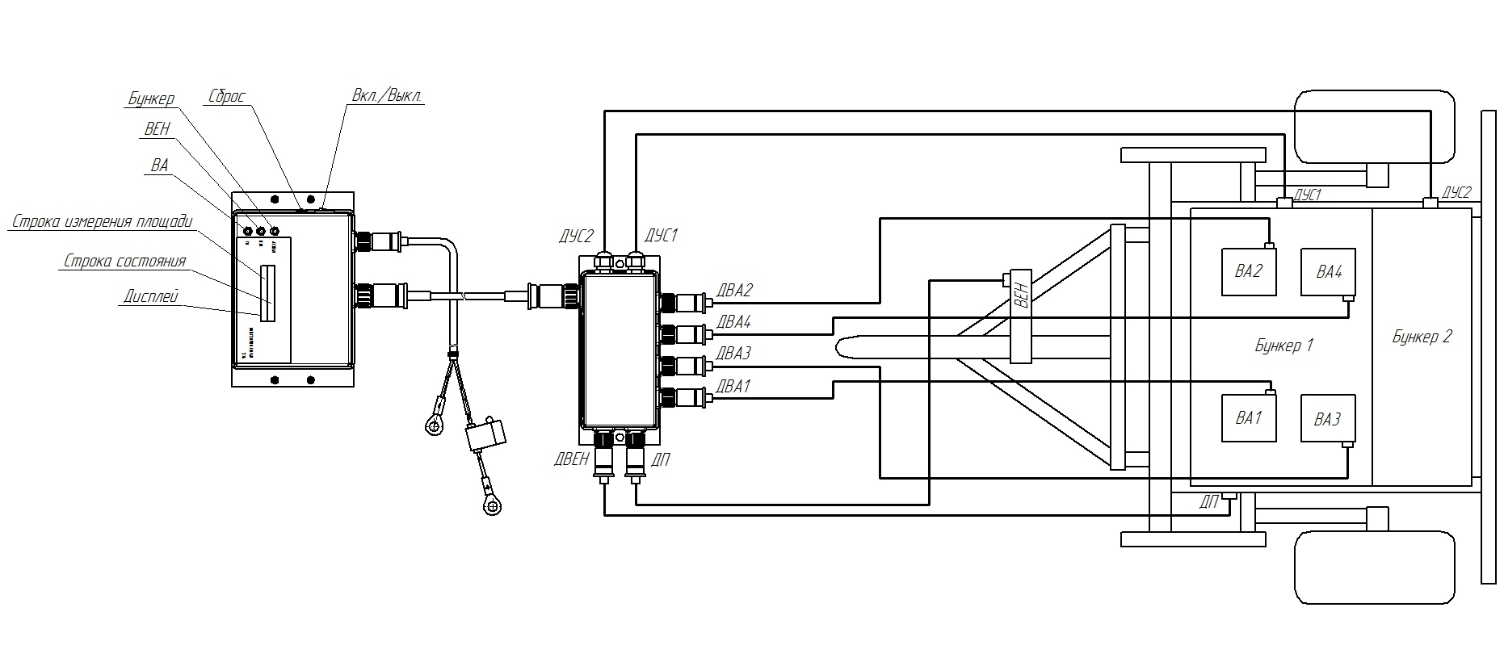

Рисунок 16 – Система контроля

5 Требования безопасности

5.1 К работе с сеялкой должны допускаться лица старше 18 лет, имеющие соответствующую квалификацию, изучившие настоящее руководство и прошедшие инструктаж по технике безопасности.
5.2 Приёмку, погрузку, разгрузку сеялки, а также работу по подготовке сеялки к работе и обслуживанию при постановке на хранение и снятии с хранения необходимо проводить с использованием грузоподъёмных механизмов, под руководством ответственного лица, уполномоченного для проведения данного вида работ.
5.3 внимание: рУКОВОДСТВО ПО ЭКСПЛУАТАЦИИ ВСЕГДА ДОЛЖНО НАХОДИТЬСЯ НА МЕСТЕ ЭКСПЛУАТАЦИИ СЕЯЛКИ!
5.4 внимание: при проведении технического обслуживания во время эксплуатации и при хранении сеялки НЕОБХОДИМО соблюдатЬ правила техники безопасности и противопожарной охраны.
ТЕХНИЧЕСКОЕ ОБСЛУЖИВАНИЕ СЕЯЛКИ СЛЕДУЕТ ПРОВОДИТЬ ТОЛЬКО ПОСЛЕ ОСТАНОВКИ ДВИГАТЕЛЯ ТРАКТОРА.
ПРЕЖДЕ ЧЕМ ПРИСТУПИТЬ К ВЫПОЛНЕНИЮ ЛЮБЫХ РАБОТ НА АГРЕГАТЕ, НЕОБХОДИМО УСТАНОВИТЬ АГРЕГАТ НА РОВНОЙ ПОВЕРХНОСТИ И ЗАФИКСИРОВАТЬ КОЛЕСО ПРОТИВООТКАТНЫМИ УПОРАМИ ПРОТИВ НЕПРОИЗВОЛЬНОГО ПУСКА И ОТКАТЫВАНИЯ!
5.5 Запрещается НАХОДИТЬСЯ В РАБОЧЕЙ ЗОНЕ АГРЕГАТА.
5.6 Запрещается производить очистку, смазку и регулировку сеялки во время работы.
5.7 Запрещается эксплуатировать сеялку с любыми неисправностями.
5.8 категорически запрещается задниЙ ход трактора в рабочем положении сеялки.
5.9 ПРИ РАБОТЕ С УДОБРЕНИЯМИ И ПРОТРАВЛЕННЫМИ СЕМЕНАМИ запрещается курить, принимать пищу, очищать бункер руками.
5.10 ЗАПРЕЩАЕТСЯ ПЕРЕВОЗКА И ТРАНСПОРТИРОВКА НА АГРЕГАТЕ.
5.11 Запрещается находиться под поднятыми боковыми и задней балками, закрепление которых не завершено.
5.12 ЗАПРЕЩАЕТСЯ НАХОДИТЬСЯ МЕЖДУ ПРИЦЕПЛЯЕМОЙ СЕЯЛКОЙ И ТРАКТОРОМ ВО ВРЕМЯ ДВИЖЕНИЯ ТРАКТОРА К СЕЯЛКЕ.
5.13 Перед началом движения необходимо подать предупреждающий сигнал.

5.14 ВНИМАНИЕ: ГИДРАВЛИЧЕСКАЯ СИСТЕМА НАХОДИТСЯ ПОД ВЫСОКИМ ДАВЛЕНИЕМ!
Необходимо следить за правильностью подключения гидравлических шлангов и заменять их в случае повреждения и износа.
5.15 При подсоединении и отсоединении гидравлических шлангов необходимо следить за тем, чтобы гидросистемы трактора и сеялки не находились под давлением.
5.16 ЗАПРЕЩАЕТСЯ ЗАКРЫВАТЬ РУКОЙ ИЛИ ПАЛЬЦАМИ НЕГЕРМЕТИЧНЫЕ ГИДРАВЛИЧЕСКИЕ ШЛАНГИ.
При поиске мест утечки, во избежание получения тяжёлых травм, необходимо применять подходящие для этой цели вспомогательные средства.
5.17 Необходимо содержать датчики системы контроля в чистоте, своевременно производить их очистку от пыли и грязи.
5.18 внимание: УБЕДИТЬСЯ В ОТСУТСТВИИ ПОСТОРОННИХ ЛИЦ РЯДОМ С МАРКЁРАМИ ПЕРЕД ИХ ОПУСКАНИЕМ И ПОДНЯТИЕМ!
5.19 ВНИМАНИЕ: После окончания работы КОЛЁСА, БАЛКИ, МАРКЁРЫ ДОЛЖНЫ БЫТЬ ЗАФИКСИРОВАНЫ В ТРАНСПОРТНОМ ПОЛОЖЕНИИ.
УПОРЫ НА ФИКСАТОРАХ ГЛУБИНЫ ДОЛЖНЫ БЫТЬ УСТАНОВЛЕНЫ ПРИ НАЛИЧИИ ВСЕХ ДИСКОВ!
5.20 Применяемые вещества и материалы должны утилизироваться надлежащим образом, в частности:
− при работе с системами и устройствами смазки;
− при чистке растворителями.
5.21 Управлять агрегатом разрешается только одному человеку с водительского места в тракторе.
5.22 На сеялке размещена фирменная планка с надписями, в соответствии с таблицей 2 и рисунком 20.
5.23 Для транспортировки сеялки в агрегате с трактором по автомобильной дороге на сеялке, в соответствии с рисунком 17, установлены фонари транспортной сигнализации, два белых и три красных световозвращателя.
5.24 На приводе вентилятора, в соответствии с рисунком 22, имеется наклейка 540 об/мин и предупредительная надпись:
ДЛЯ НОРМАЛЬНОГО ВЫСЕВА ЗАСЛОНКИ ДОЛЖНЫ БЫТЬ СНЯТЫ
ДЛЯ МЕЛКОГО ВЫСЕВА ЗАСЛОНКИ ДОЛЖНЫ БЫТЬ УСТАНОВЛЕНЫ
ЗАПРЕЩАЕТСЯ ВКЛЮЧАТЬ НА 1000 ОБ/МИН ВО ИЗБЕЖАНИЕ РАЗРУШЕНИЯ КРЫЛЬЧАТКИ.

5.25 На маркёрах, в соответствии с рисунком 23, имеются наклейки СНЯТЬ УПОР ПЕРЕД РАБОТОЙ и символы по технике безопасности, в соответствии с таблицей 3.
5.26 На сеялке размещены символы по технике безопасности, в соответствии с таблицей 3 и рисунками 17, 19 −21, 23.
Символ, состоящий из двух полей, представляет собой предупреждающий знак.
Предупреждающие знаки обозначают опасные места сеялки и предостерегают от опасности, в которой человек может подвергаться риску травмирования или причинения другого вреда здоровью.

1
2

Поле 1 – показывает визуальное описание опасности в треугольном символе безопасности
Поле 2 – показывает визуальное указание с целью предотвращения опасности.
5.28 ВНИМАНИЕ: ВСЕ СИМВОЛЫ ПО ТЕХНИКЕ БЕЗОПАСНОСТИ ДОЛЖНЫ ВСЕГДА СОДЕРЖАТЬСЯ В ЧИСТОТЕ И ХОРОШО ЧИТАЕМОМ СОСТОЯНИИ!
Неразборчивые предупреждающие знаки необходимо заменять.

Таблица 2
Планка фирменная | Содержание
 | 1 Наименование, адрес и товарный знак предприятия – изготовителя  2 Условное наименование изделия  3 Заводской порядковый номер  4 год и месяц изготовления  5 Обозначение технических условий  6 Единый знак обращения продукции на рынке государств Евразийского экономического союза  7 Масса сеялки  8 Срок службы  9 Страна – изготовитель

Таблица 3
Номер позиции | Символ | Пояснение
1 |  | Перед вводом в эксплуатацию прочесть и соблюдать руководство по эксплуатации и указания по технике безопасности!
2 |  | При работе с минеральными удобрениями и протравленными семенами применять средства индивидуальной защиты!
3 | 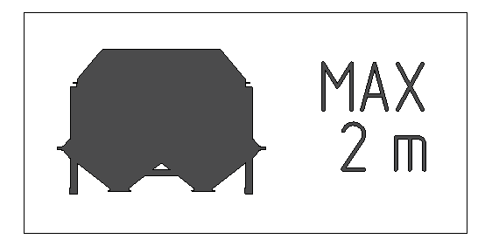 | Предельная грузоподъёмность бункера 2 т
4 |  | Знак ограничения скорости  При движении по общественным улицам и дорогам необходимо соблюдать правила дорожного движения
5 |  | Место строповки  Строповку производить только в обозначенных местах
6 |  | Место установки домкрата  Домкрат устанавливать только в обозначенных местах
7 |  | Возможность падения людей!  Вызывает тяжёлые повреждения всего тела.  Перевозка людей запрещена!

Продолжение таблицы 3
Номер позиции | Символ | Пояснение
8 |  | Опасность в результате выходящей под высоким давлением жидкости (гидравлическое масло)!  Жидкости, выходящие под высоким давлением, проходят сквозь кожу и проникают в тело, что вызывает тяжёлые телесные поражения.  Никогда не пытайтесь закрывать рукой или пальцами негерметичные гидравлические шланги! При подключении гидравлических шлангов следите за тем, чтобы гидросистемы агрегата не находились под давлением!
9 |  | Опасность сжатия всего тела деталями агрегата, движущимися сверху вниз!  Возможны тяжёлые повреждения всего тела вплоть до смерти  Людям запрещается находиться в зоне движения движущихся частей агрегата  Убедиться в отсутствии посторонних лиц в зоне движения частей агрегата, до того как части агрегата начнут движение вниз
10 |  | Знак Крупногабаритный груз

1

Световозвращатель красный
4
3
1

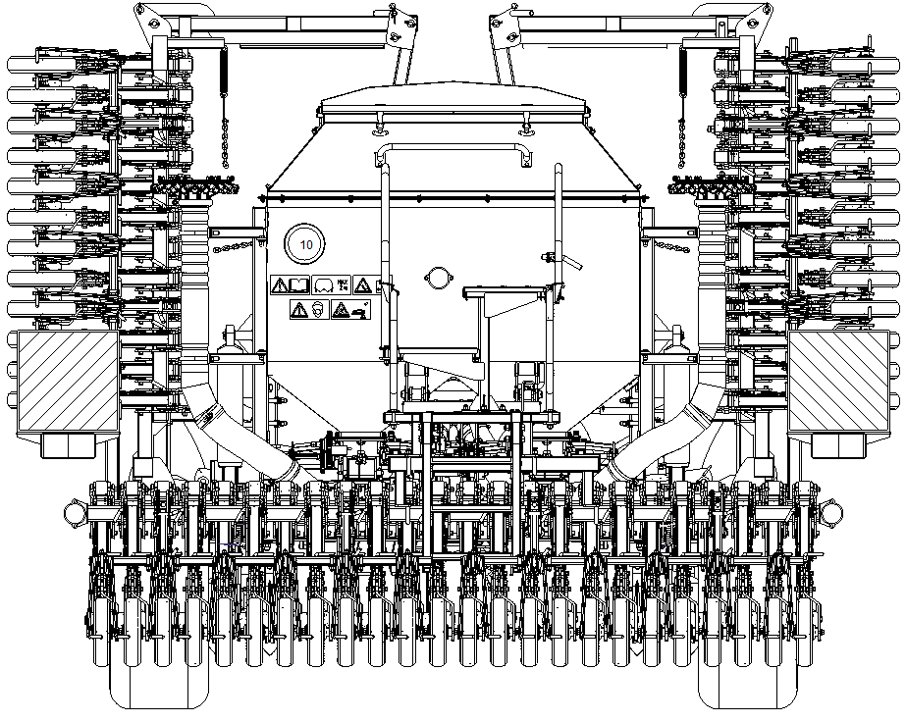

7
10
8
2

Световозвращатели
белый, красный
Фонарь транспортной сигнализации

Рисунок 17 – Транспортное положение сеялки. Вид сзади. Размещение символов по технике безопасности на сеялке.

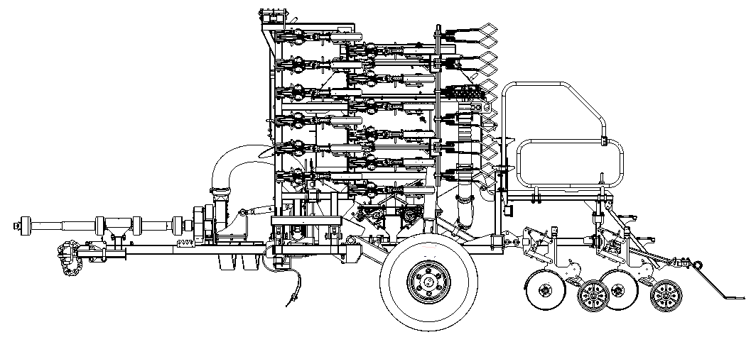

Рисунок 18 – Транспортное положение сеялки. Вид слева

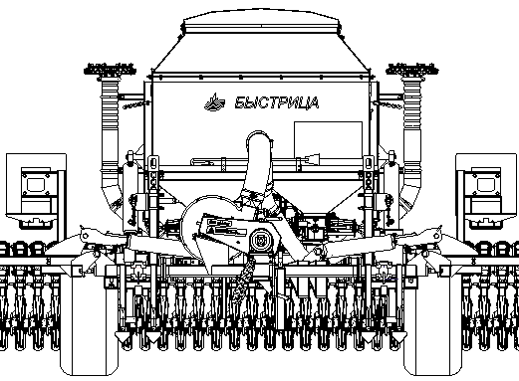

5

Рисунок 19 – Размещение символов по технике безопасности на сеялке.
Вид спереди
Рисунок 20 – Размещение фирменной планки на сеялке.
Вид слева

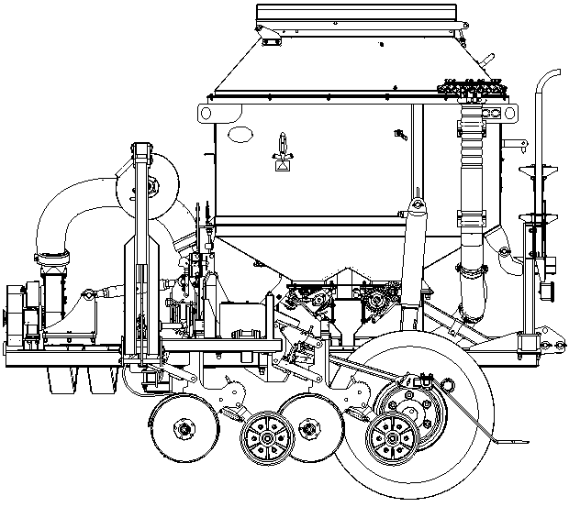

Фирменная планка

Рисунок 21 – Размещение символов по технике безопасности на сеялке.
Вид сверху

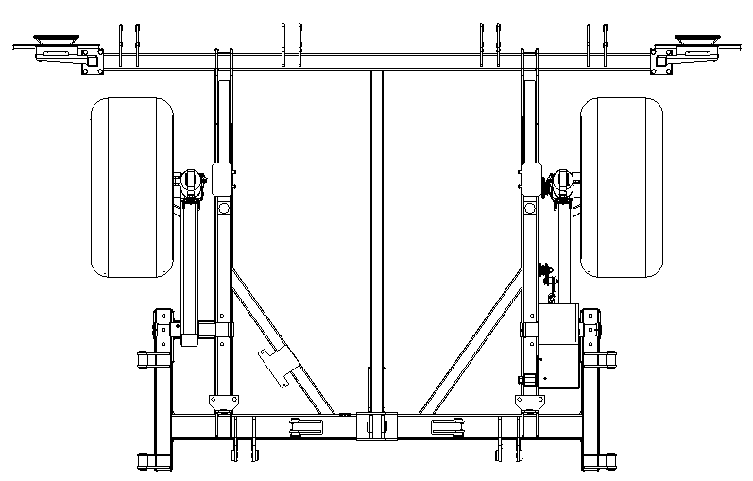
6

6

Рисунок 23 – Размещение наклейки и символа по технике безопасности
на маркёре
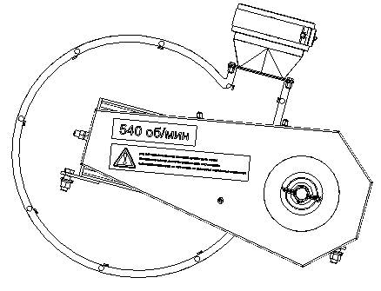

Рисунок 22 – Размещение наклеек на приводе вентилятора

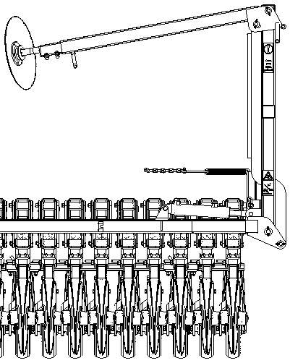

9

6 Комплектность

6.1 Сеялки С−6ПМ2, С−6ПМ2.02 поставляются потребителю в комплекте, в соответствии с таблицами 4 или 5.
Таблица 4
Обозначение | Наименование | Кол. | Заводской номер | Место укладки
КСИЛ.271211.017 | Сеялка С–6ПМ2 | 1
2SN–27,5–1450–М20х1,5 | Рукав гидравлический высокого давления | 2 | – | В ящике  «Сеялка С-6ПМ2, ЗИП»
М20х1,5 Hуdrosila | Муфта разрывная | 4 | – | В ящике  «Сеялка С-6ПМ2, ЗИП»
ФП-132 или ФП-132А-04 | Фонарь световой сигнализации | 2 | – | В ящике  «Сеялка С-6ПМ2, ЗИП»
КСИЛ.421452.013, КСИЛ.685636.481, КСИЛ.685611.246 | Пульт индикации системы контроля с кабелями | 1 |  | В ящике  «Сеялка С-6ПМ2, ЗИП»
КСИЛ.685621.883 | Жгут | 1 | – | В ящике  «Сеялка С-6ПМ2, ЗИП»
С10.016.056.077.115.264  ТУ 4791-001-70654080-2010 | Вал карданный | 1 | – | В ящике  «Сеялка С-6ПМ2, ЗИП»
С40.016.033.041.264.Р264  ТУ 4791-001-70654080-2010 | Вал карданный | 1 | – | В ящике  «Сеялка С-6ПМ2, ЗИП»
ОТИБ.301255.002 | Крышка | 2 | – | В ящике  «Сеялка С-6ПМ2, ЗИП»
КСИЛ.716371.001 | Переходник | 24 | – | В ящике  «Сеялка С-6ПМ2, ЗИП»
32-51 1 1/4"-2" 2 ANO: 24  Фирма Falcon Taiwan | Хомут | 24 | – | В ящике  «Сеялка С-6ПМ2, ЗИП»
КСИЛ.271211.017РЭ | Руководство по эксплуатации | 1 | – | В ящике  «Сеялка С-6ПМ2, ЗИП»
КСИЛ.273123.001 | Аппарат высевающий | 2 |  | Установлены на сеялке
КСИЛ.273123.001-01 | Аппарат высевающий | 2 |  | Установлены на сеялке
КСИЛ.303352.029 | Привод вентилятора | 1 |  | В ящике  «Привод вентилятора КСИЛ.303352.029»
КСИЛ.273114.053 | Сошник | 24 | – | В двух ящиках для сошников
Дуга 360 MF10 в сборе с лапой 120 СМ 15, болтом 380 BU 35, гайкой, уголками КСИЛ.745211.236, болтами КСИЛ.758121.033, гайками, шайбами, шплинтами | Рыхлитель | 4 | – | Закреплены на сетке бункера
КСИЛ.271145.004 | Держатель бороны | 8 | – | На ящиках с сошниками
КСИЛ.271145.005 | Борона | 4 | – | На ящиках с сошниками
КСИЛ.301323.267 в сборе | Подножка | 1 | – | В ящиках с сошниками
КСИЛ.301314.149 | Устройство противооткатное | 2 | – | В ящиках с сошниками
КСИЛ.304521.008 с КСИЛ.301561.859 | Устройство винтовое с кронштейном, осью и крепежом | 1 | – | В ящиках с сошниками
КСИЛ.305111.050, -01 | Поручень | 2 | – | Закреплены на задней балке
КСИЛ.747161.009 в сборе с кронштейнами КСИЛ.745212.660 | Труба | 2 | – | Закреплены на задней балке

Таблица 5
Обозначение | Наименование | Кол. | Заводской номер | Место укладки
КСИЛ.271211.017-02 | Сеялка С–6ПМ2.02 | 1
2SN–27,5–1450–М20х1,5 | Рукав гидравлический высокого давления | 2 | – | В ящике  «Сеялка С-6ПМ2.02, ЗИП»
М20х1,5 Hуdrosila | Муфта разрывная | 4 | – | В ящике  «Сеялка С-6ПМ2.02, ЗИП»
ФП-132 или ФП-132А-04 | Фонарь световой сигнализации | 2 | – | В ящике  «Сеялка С-6ПМ2.02, ЗИП»
КСИЛ.421452.013, КСИЛ.685636.481,  КСИЛ.685611.246. | Пульт индикации системы контроля с кабелями | 1 |  | В ящике  «Сеялка С-6ПМ2.02, ЗИП»
КСИЛ.685621.883 | Жгут | 1 | – | В ящике  «Сеялка С-6ПМ2.02, ЗИП»
С10.016.056.077.115.264  ТУ 4791-001-70654080-2010 | Вал карданный | 1 | – | В ящике  «Сеялка С-6ПМ2.02, ЗИП»
С40.016.033.041.264.Р264  ТУ 4791-001-70654080-2010 | Вал карданный | 1 | – | В ящике  «Сеялка С-6ПМ2.02, ЗИП»
ОТИБ.301255.002 | Крышка | 2 | – | В ящике  «Сеялка С-6ПМ2.02, ЗИП»
КСИЛ.716371.001 | Переходник | 24 | – | В ящике  «Сеялка С-6ПМ2.02, ЗИП»
32-51 1 1/4"-2" 2 ANO: 24  Фирма Falcon Taiwan | Хомут | 24 | – | В ящике  «Сеялка С-6ПМ2.02, ЗИП»
КСИЛ.713342.020 | Втулка | 48 |  | В ящике  «Сеялка С-6ПМ2.02, ЗИП»
КСИЛ.271211.017РЭ | Руководство по эксплуатации | 1 | – | В ящике  «Сеялка С-6ПМ2.02, ЗИП»
КСИЛ.273123.001 | Аппарат высевающий | 2 |  | Установлены на сеялке
КСИЛ.273123.001-01 | Аппарат высевающий | 2 |  | Установлены на сеялке
КСИЛ.303352.029 | Привод вентилятора | 1 |  | В ящике  «Привод вентилятора КСИЛ.303352.029»
КСИЛ.273114.053 | Сошник | 24 | – | В двух ящиках для сошников
Дуга 360 MF10 в сборе с лапой 120 СМ 15, болтом 380 BU 35, гайкой, уголками КСИЛ.745211.236, болтами КСИЛ.758121.033, гайками, шайбами, шплинтами | Рыхлитель | 4 | – | Закреплены на сетке бункера
КСИЛ.271145.004 | Держатель бороны | 8 | – | На ящиках с сошниками
КСИЛ.271145.005 | Борона | 4 | – | На ящиках с сошниками
КСИЛ.301323.267 в сборе | Подножка | 1 | – | В ящиках с сошниками
КСИЛ.301314.149 | Устройство противооткатное | 2 | – | В ящиках с сошниками
КСИЛ.304521.008 с КСИЛ.301561.859 | Устройство винтовое с кронштейном, осью и крепежом | 1 | – | В ящиках с сошниками
КСИЛ.305111.050, -01 | Поручень | 2 | – | Закреплены на задней балке
КСИЛ.747161.009 в сборе с кронштейнами КСИЛ.745212.660 | Труба | 2 | – | Закреплены на задней балке

7 Подготовка к работе и порядок работы

7.1 Досборка сеялки и подготовка к работе

7.1.1 Сеялки поставляются с предприятия – изготовителя в разобранном виде, в соответствии с таблицами 4, 5 и рисунками 24,25.
7.1.2 Достать из ящика 2, в соответствии с рисунком 24, опись упаковочного ящика, проверить комплектность ящика в соответствии с описью.
7.1.3 Установить прицепную раму в рабочее положение:
− снять технологический кронштейн 1, в соответствии с рисунком 24;
− повернуть раму в горизонтальное положение;
− установить стойку прицепной рамы в рабочее положение, повернув её на 90°.
7.1.4 Извлечь из ящика 4, в соответствии с рисунком 24, винтовое устройство с кронштейном.
Установить кронштейн 5 с закреплённым в нём винтовым устройством, в соответствии с рисунком 27, на кронштейн 3 прицепной рамы, закрепить. Вставить ось 1 винтового устройства в кронштейн 4 рамы, зашплинтовать.
7.1.5 Извлечь из ящика 3, в соответствии с рисунком 24, привод вентилятора и установить на кронштейн 2 прицепной рамы, в соответствии с рисунком 27, закрепить.
7.1.6 Присоединить шланг – воздуховод к вентилятору, закрепить хомутом 6 и резиновой прокладкой 7, в соответствии с рисунком 27.
7.1.7 Соединить разъём датчика вентилятора с соединительной коробкой, закрепив кабель от датчика вентилятора прижимами, установленными на прицепной раме.
7.1.8 Соединить вентилятор с приводом 6 и опору 7, в соответствии с рисунком 4, промежуточным карданным валом 8. Обгонную муфту вала установить со стороны вентилятора.
7.1.9 Извлечь рукава высокого давления и разрывные муфты из ящика 2, в соответствии с рисунком 24 и установить на сеялку в соответствии с рисунками 30 и 31.
7.1.10 Задним ходом плавно подвести трактор к сеялке и соединить петлю прицепной рамы с вилкой тягово – сцепного устройства трактора.
7.1.11 Закрепить страховочные цепи на прицепном устройстве трактора.
7.1.12 Присоединить гидросистему сеялки, в соответствии с рисунками 30 и 31 к гидравлическому распределителю трактора:

– соединить гидроцилиндры с одной секцией распределителя трактора таким образом, чтобы при переводе рычага распределителя в положение «ПОДЪЁМ» масло

поступало в гидроцилиндры Ц5, Ц6 подъёма – опускания сеялки, что соответствует соединению рукава высокого давления с наклейкой ↑СЕЯЛКА, согласно рисунку 30.
При переводе рычага распределителя в положение «ОПУСКАНИЕ» масло поступало в гидроцилиндры Ц3, Ц4, складывания – раскладывания боковых балок, что соответствует соединению рукава высокого давления с наклейкой ↓БАЛКИ, согласно рисунку 30.
– соединить гидроцилиндры складывания – раскладывания маркёров Ц1, Ц2 и делитель потока ДП с другой секцией распределителя трактора таким образом, чтобы при переводе рычага распределителя в положение «ПОДЪЁМ», масло поступало в делитель потока, что соответствует соединению рукава высокого давления с наклейкой ↑МАРКЁР, согласно рисунку 30.
При переводе рычага распределителя в положение «ОПУСКАНИЕ» масло поступало в бесштоковые полости гидроцилиндров маркёров, что соответствует соединению рукава высокого давления с наклейкой ↓МАРКЁР, согласно рисунку 30.
7.1.13 Перевести рычаг секции распределителя трактора, соединённой с гидроцилиндрами сеялки Ц3, − Ц6 в положение «ПОДЪЁМ». Сеялка займёт транспортное положение. Установить упор 3 на фиксаторе глубины, в соответствии с рисунком 9, закрепив замком 4.
7.1.14 Перевести рычаг секции распределителя трактора, соединённой с гидроцилиндрами сеялки Ц3 – Ц6 в положение «опускание».
7.1.15 Освободить боковые балки от крепления держателями в транспортном положении, в соответствии с рисунком 26. Для этого необходимо повернуть рукоятки 1 держателей вверх, при этом сферические концы подпружиненных осей 2 выйдут из зацепления.
7.1.16 Перевести рычаг распределителя в положение «плавающее», произойдёт раскладывание боковых балок.
7.1.17 В зависимости от почвы балки могут быть установлены параллельно земле или под небольшим углом. Положение балок изменять регулировочными болтами 40, в соответствии с рисунком 3, при опущенной сеялке.
7.1.18 Установить заднюю сошниковую балку в рабочее положение:

− вынуть ось 1, в соответствии с рисунком 28 из отверстия А, предварительно вынув шплинты, повернуть балку в горизонтальное положение, вставить ось в отверстие Б, зашплинтовать.
7.1.19 Извлечь сошники из ящиков 4, в соответствии с рисунком 24, и установить на задней балке, в соответствии с рисунком 6.
Присоединить к сошникам шланги – семяпроводы, закрепив их хомутами, таким образом, чтобы номера на сошнике и распределителе совпадали, в соответствии с рисунком 6.
7.1.20 Извлечь держатели бороны и бороны из ящиков 4, в соответствии с рисунком 24, и установить на боковых и задней балках, в соответствии с рисунком 6.
7.1.21 Установить кронштейн под площадку на заднюю балку в соответствии с рисунком 29.
7.1.22 Перевести площадку в соответствии с рисунком 29, в горизонтальное положение, оттянув подпружиненную ручку 1. Закрепить площадку на кронштейне, опустить лестницу.
7.1.23 Прикрепить поручни и подножку к площадке, в соответствии с рисунком 29.
7.1.24 Переместить кронштейны для фонарей на раме в рабочее положение, в соответствии с рисунком 29.
7.1.25 Извлечь фонари транспортной сигнализации из ящика 2, в соответствии с рисунком 24 и установить на кронштейны, в соответствии с рисунком 29.
7.1.26 Снять с сетки бункера рыхлители и установить их на кронштейны, в соответствии с рисунком 3.
7.1.27 Освободить боковые балки от крепления в транспортном положении держателями балок 32, в соответствии с рисунком 3 . Для этого необходимо оттянуть рукоятки держателей и повернуть их вверх до упора.
7.1.28 Извлечь пульт индикации системы контроля из ящика 2, в соответствии с рисунком 24, и установить в кабине трактора. Снять заглушки с разъемов, подсоединить кабель питания к пульту индикации, ответную часть кабеля подсоединить к бортовой сети трактора напряжением 12В c соблюдением полярности:
– красный провод с предохранителем и биркой «+» к плюсовому выводу бортовой сети;
– черный провод с биркой «–» к минусовому выводу бортовой сети.

внимание: при подключении пульта индикации к бортовой сети трактора строго соблюдатЬ полярность подключения. подача на пульт напряжения питания обратной полярности может привести к выходу из строя СИСТЕМЫ КОНТРОЛЯ!
Кабель стороной с маркировкой ПИ 6М подсоединить к пульту индикации , а другой стороной с маркировкой ПИ 7,2М к соединительной коробке, закреплённой на сеялке.
При включении тумблера «Сеть» индикаторы на пульте индикации должны загореться.
После окончания высева пульт индикации необходимо выключить.
7.1.29 Извлечь жгут транспортной сигнализации из ящика 2, в соответствии с рисунком 24, и подключить к ответным частям разъёмов сеялки и трактора.
7.1.30 Соединить ВПМ сеялки и ВОМ трактора карданным валом 9, в соответствии с рисунком 4.
7.1.31 Агрегат в составе трактора и сеялки подготовлен к работе.

7.2 Порядок работы сеялки

7.2.1 Установка нормы высева посевного зерна

Норму высева семян на 1 га установить на высевающем аппарате при пустом бункере одним из трёх способов Н, М, НМ.
Зацепление зубчатых колёс производить колесом 6, в соответствии с рисунком 32, передвигая его по валу влево или вправо до упора.
Задвижку 3 переместить регулировочным винтом 1 до совмещения показания шкалы с выступом на корпусе высевающего аппарата. При этом регулируется вылет
дозирующей катушки и изменяется норма высева.
Показания шкалы соответствуют показаниям таблицы 6.
Количество высеваемого материала регулируется с помощью регулировочного винта 1. Запорная ручка 2 устанавливается в положения Н или М. Установка в положение М происходит при полностью закрытой задвижке 3. Запорная ручка 2 фиксируется в пазе шестигранного вала, частично перекрывая ячейки дозатора.
В зависимости от вида посевного материала возможны три способа установки нормы высева, в соответствии с таблицей 6.
Способ Н предназначен для высева крупных семян и гранулированных минеральных удобрений:
– в зацеплении находятся зубчатые колеса z₁=19 и z₂=19, передаточное отношение 1:1;
– запорная ручка 2 установлена в положение Н;
– задвижка 3 выдвигается от 0 до 105 мм.
Способ М предназначен для высева мелких семян:
– в зацеплении находятся зубчатые колеса z₃=14 и z₄=28, передаточное отношение 1:2;
– запорная ручка 2 установлена в положение М;
– задвижка 3 выдвигается от 0 до 25 мм.
Способ НМ предназначен для высева мелких семян с удвоенной нормой высева:
– в зацеплении находятся зубчатые колеса z₁=19 и z₂=19, передаточное отношение 1:1;
– запорная ручка 2 установлена в положение М;
– задвижка 3 выдвигается от 0 до 25 мм.
Возможен четвёртый способ установки нормы высева МН, который предназначен для высева крупных семян с небольшой нормой высева:
– в зацеплении находятся зубчатые колеса z₃=14 и z₄=28, передаточное отношение 1:2;
– запорная ручка 2 установлена в положение Н;
– задвижка 3 выдвигается от 0 до 105 мм.

7.2.2 Настройка высевающего аппарата

7.2.2.1 Ввиду различной плотности посевного материала следует произвести настройку высевающих аппаратов, используя метод пробного высева.
Настройку производить на одном высевающем аппарате, на массе зерна, соответствующей 1/10 га или 1/100 га.
Высевающие аппараты 8, в соответствии с рисунком 15, разъединить между собой, сняв подпружиненный вал 10, соединяющий их.
В соответствии с таблицей 6, по заданной норме высева, определить показание шкалы и установить на высевающем аппарате. С помощью ручки открыть подпружиненную крышку. Поставить тару под высевающий аппарат.
Засыпать 1/10 или 1/100 часть нормы высева в бункер. Надеть на вал высевающего аппарата ручку 14, в соответствии с рисунком 15.
Выполнить 83 или 8,5 оборота по стрелке, указанной на корпусе высевающего аппарата, со скоростью примерно 1 об/с.

Сравнить количество массы, оказавшейся в таре, с нормой высева, равной 1/10 или 1/100 части нормы, выбранной в соответствии с таблицей 6. При несоответствии вычислить процент отклонения.
Откорректированное на процент отклонения показание шкалы установить на высевающем аппарате и произвести вторую пробную настройку.
Если необходимо увеличить норму высева, то с помощью регулировочного винта 1, в соответствии с рисунком 32, переместить задвижку 3, в сторону увеличения.
Если необходимо уменьшить норму высева, то следует сначала очистить бункер от посевного материала, открыв крышку 8 высевающего аппарата, в соответствии с рисунком 32, а потом, с помощью регулировочного винта переместить задвижку в сторону уменьшения.
Повторно засыпать 1/10 или 1/100 часть нормы высева в бункер и произвести вторую пробную настройку.
ЗАПРЕЩАЕТСЯ УМЕНЬШАТЬ НОРМУ ВЫСЕВА ПРИ ЗАПОЛНЕННОМ ПОСЕВНЫМ МАТЕРИАЛОМ ВЫСЕВАЮЩЕМ АППАРАТЕ ВО ИЗБЕЖАНИЕ ЕГО ПОЛОМКИ.
На втором высевающем аппарате показание шкалы должно соответствовать показанию шкалы первого высевающего аппарата.

Пример − Необходимо посеять пшеницу с нормой высева 221 кг/га или 22,1 кг на 0,1 га.
Показание шкалы в соответствии с таблицей 6 равно 80 мм. Высеваемая масса зерна при пробной настройке равна 20 кг. Это примерно на 10 % меньше нужного веса 22,1 кг. Откорректировать показание шкалы на процент отклонения:
80 мм + 10% от 80 мм равно 88 мм.
Установить показание шкалы – 88 мм на высевающем аппарате.
Вторая пробная настройка даёт 22,1 кг.

7.2.2.2 ВНИМАНИЕ: ПОЛНУЮ ЗАГРУЗКУ БУНКЕРА ПРОИЗВОДИТЬ ПОСЛЕ УСТАНОВКИ НОРМЫ ВЫСЕВА!

7.2.3 Установка нормы высева туков

Норму высева туков на 1 га, в соответствии с таблицей 6 и рисунком 32, установить на туковом высевающем аппарате при пустом бункере способом Н.
Настройку нормы высева производить аналогично п. 7.2.2.1.
При одновременном высеве зерна и гранулированных минеральных удобрений необходимо определить возможность высева выбранных норм при определённой скорости, в соответствии с формулой (1).
Nз + Nу ≤ 5000: V (1)
где Nз – норма высева зерна, кг/га;
Nу – норма высева удобрений, кг/га;
V – скорость сеялки, км/ч

Пример − Необходимо посеять пшеницу с нормой высева 250 кг/га и гранулированное минеральное удобрение аммофос с нормой высева 153 кг/га, в соответствии с таблицей 6, при скорости 10 км/ч.
Nз = 250, кг/га;
Nу = 153, кг/га;
V = 10 км/ч
Подставим в формулу (1) и получим:
Nз + Nу = 250 +153=403 (кг/га)
5000:10=500 (кг/га)
403 < 500 (кг/га)

В случае если подача общего количества посевного материала получится больше максимальной нормы высева при выбранной скорости, то необходимо уменьшить норму высева зерна, или норму высева удобрений, или скорость сеялки и произвести повторный расчёт.

7.2.5 Регулировка глубины заделки семян

Отрегулировать сошники – установить требуемую глубину заделки семян и давление сошников на почву в соответствии с таблицей 7.
Показатели глубины заделки семян и давления сошника на почву, указанные в таблице 7, необходимо откорректировать в зависимости от структуры, глубины обработки и влажности почвы.
Необходимо произвести контрольный замер глубины заделки семян, используя метод пробного высева.

Пример − Необходимо отрегулировать сеялку на глубину заделки семян 40 мм.
В соответствии с таблицей 7 установить рукоятку в паз №4.
Если при пробном высеве контрольный замер глубины заделки семян оказался меньше 40 мм, то необходимо увеличить давление сошника на почву, сняв один или несколько дисков 2 на фиксаторе глубины, в соответствии с рисунком 9.
Если глубина заделки семян оказалась более 40 мм, то установить рукоятку в паз №3.

7.2.5 Регулировка положения сеялки

Опустить сеялку, оставив на фиксаторе глубины необходимое число пластин. Если трактор не имеет заднего навесного устройства, необходимо отрегулировать
горизонтальное положение рамы с помощью винтового устройства, в соответствии с п. 4.5 настоящего руководства.
Если сеялка установлена в горизонтальное положение, то стрелка− указатель 40, в соответствии с рисунком 4, будет совмещена с вершиной треугольника−наклейки.

7.2.6 Установка длины маркёров

Освободить маркёры от крепления в транспортном положении.
внимание: ВО ИЗБЕЖАНИЕ ПОЛОМКИ МАРКЁРОВ И ГИДРОЦИЛИНДРОВ МАРКЁРОВ УБЕДИТЬСЯ В ТОМ, ЧТО УПОРЫ, ФИКСИРУЮЩИЕ МАРКЁРЫ В ТРАНСПОРТНОМ ПОЛОЖЕНИИ, СНЯТЫ!
Перевести рычаг второй секции распределителя в положение «ПОДЪЁМ».
Опустить нужный маркёр в рабочее положение. Установить длину маркёра. Расстояние от центра сеялки до следа маркёра, в соответствии с рисунком 36, равно 6000 мм.
При переводе рычага распределителя трактора в положение «Опускание» положение маркёров изменится.

7.2.7 Регулировка вентилятора

Установить требуемую производительность вентилятора.
В комплект поставки привода вентилятора входят две заслонки, в соответствии с рисунком 33.
Для посева мелкосеменных культур: клевера, люцерны, рапса, тимофеевки, овсяницы, донника, ежи сборной и других без удобрений, необходимо установить заслонки на входном отверстии вентилятора, выполненного в виде решётки, со смещением относительно друг друга на величину примерно 45°, в соответствии с рисунком 34. Объём потока воздуха зависит от угла смещения между заслонками.
С увеличением угла смещения, объём потока воздуха увеличивается, с уменьшением – уменьшается.

После установки заслонок произвести пробный высев. Если поток воздуха большой и семена выдуваются из бороздок, то следует уменьшить угол между заслонками.
Если воздуха не хватает и происходит забивание в семяпроводах, то угол смещения увеличить.
Регулировку производить до установки стабильного режима высева.

Для посева зерновых и бобовых культур с удобрениями и без удобрений, а также для посева мелкосеменных культур с удобрениями, заслонки на вентиляторе не устанавливать, в соответствии с рисунком 35.

7.2.7 Регулирование рыхлителей и бороны

Отрегулировать глубину установки рыхлителей с помощью кронштейна 1, в соответствии с рисунком 13.
Установить необходимые глубину и угол атаки обработки почвы бороной. Отрегулировать натяжение пружины 3, в соответствии с рисунком 14.

7.2.9 Обкатка сеялки

Включить вал отбора мощности трактора.
Произвести обкатку сеялки в агрегате с трактором, в течение одного часа, на поле, подготовленном под посев, с опущенными сошниками.
После обкатки проверить надёжность крепления составных частей сеялки, ослабленные крепления подтянуть.

7.2.10 Работа сеялки на поле

7.2.10.1 Загрузить бункер. При засыпке семян в бункер, индикатор БУНКЕР на пульте индикации и на датчике уровня семян должен загореться зелёным цветом. Если во время работы индикатор загорится красным цветом, следует продолжить высев до пункта заправки зерна, где произвести дозаправку в необходимом количестве.
запрещается перевозить сеялку, загруженную семенами и удобрениями. семена и удобрения необходимо засыпать лишь на месте посева.

7.2.10.2 Включить вентилятор и прокрутить его в течение 10 – 15 сек. на номинальных оборотах двигателя трактора для очистки семяпроводов от влаги.
При включении вентилятора и достижении им скорости 3000 об/мин индикатор ВЕН на пульте индикации должен загореться зелёным цветом.
ВНИМАНИЕ: ВО ИЗБЕЖАНИЕ ЗАБИВАНИЯ СЕМЯПРОВОДОВ ПОСЕВНЫМ МАТЕРИАЛОМ, НЕОБХОДИМО, ПРЕЖДЕ ВСЕГО, ВКЛЮЧАТЬ ВЕНТИЛЯТОР. ПРИСТУПАТЬ К СЕВУ ТОЛЬКО ПОСЛЕ ДОСТИЖЕНИЯ ЧАСТОТЫ ВРАЩЕНИЯ
КАРДАННОГО ВАЛА УСТАНОВЛЕННОГО ЗНАЧЕНИЯ И ПРОДУВКИ СЕМЯПРОВОДОВ В ТЕЧЕНИЕ 10 – 15 сек!
НЕ ДОПУСКАТЬ ПЕРЕГИБОВ И ПРОВИСАНИЯ СЕМЯПРОВОДОВ!
ЗАКАНЧИВАЯ ПОСЕВ, ОТКЛЮЧАТЬ ВЕНТИЛЯТОР ПОСЛЕДНИМ!
7.2.10.3 При опускании сеялки в рабочее положение и движении вперёд автоматически включается вращение дозаторов высевающих аппаратов.
Индикатор ВА на пульте индикации должен загореться зелёным цветом.
7.2.10.4 Если во время работы какой-либо индикатор загорится красным цветом, то должен раздаться предупреждающий звуковой сигнал. При этом необходимо остановить трактор и устранить возникшие неисправности.
7.2.10.5 Выбирать скорость движения в зависимости от состояния поля.
7.2.10.6 Посевной материал должен быть очищен. Наличие примесей в виде колосьев, соломы и др. приводит к забиванию системы.
7.2.10.7 При переходе на высев другого вида семян тщательно очистить бункер и высевающие аппараты от остатков ранее высеваемых семян.
7.2.10.8 Следить, чтобы сошники не забивались, периодически очищать их.
7.2.10.9 При повороте поднимать сеялку гидроцилиндрами подъёма – опускания сеялки. При этом сошники должны выйти из земли, в соответствии с рисунком 37.
Маркёры при повороте должны находиться в поднятом положении.
7.2.10.10 Не допускать движения заднего хода сеялки с опущенными сошниками во избежание их поломки.
7.2.10.11 Перед отключением вентилятора снизить обороты двигателя трактора до минимальных (исключает преждевременный износ ремней).

КСИЛ.271211.032 РЭ
7
5
4
7.2.11 Завершение работы сеялки на поле

7.2.11.1 Очистить бункер и высевающие аппараты от посевного материала.

Остатки посевного материала могут набухнуть и прорасти, что приведёт к поломке высевающей системы.
7.2.11.2 Очистить рабочие органы сеялки от налипшей грязи и растительных остатков с помощью чистика.
7.2.11.3 Сложить сеялку в транспортное положение:
− зафиксировать маркёры;
− поднять сеялку и установить упоры на фиксаторах глубины при наличии всех дисков;
− сложить балки. Крепление балок при складывании произойдёт автоматически.
7.2.11.4 Очистить фонари и световозвращатели от налипшей грязи.
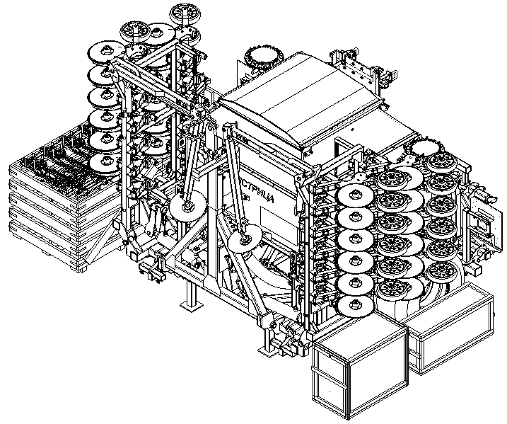
7.2.11.5 Сеялка готова для движения по автомобильной дороге в агрегате с трактором.

1 – технологический кронштейн; 2 – ящик «Сеялка С−6ПМ2, ЗИП» или
«Сеялка С−6ПМ2.02, ЗИП», 3 – ящик «Привод вентилятора КСИЛ.303352.029»;
4 – ящик для сошников; 5 – транспортировочная стойка

Рисунок 24 – Сеялки С−6ПМ2, С−6ПМ2.02 в разобранном виде
5
3
2
4
1

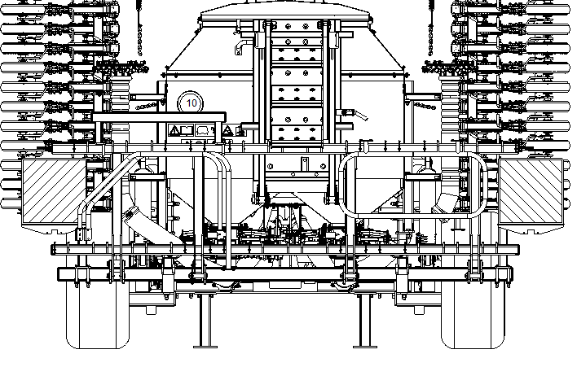

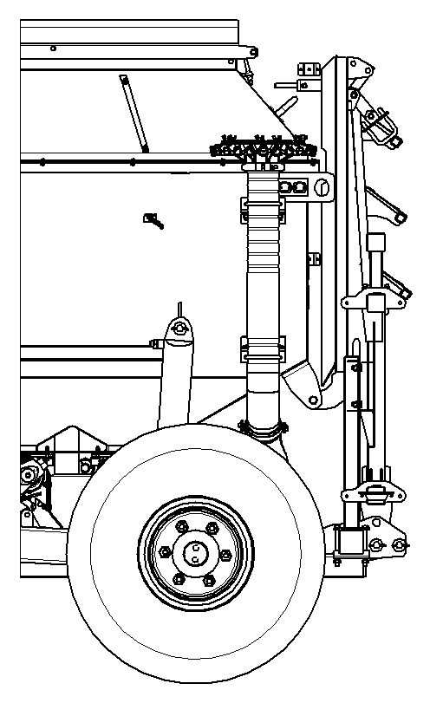

Рисунок 25 – Транспортное положение задней балки, кронштейна для площадки, площадки, поручней, кронштейнов для фонарей транспортной сигнализации и знака Крупногабаритный груз

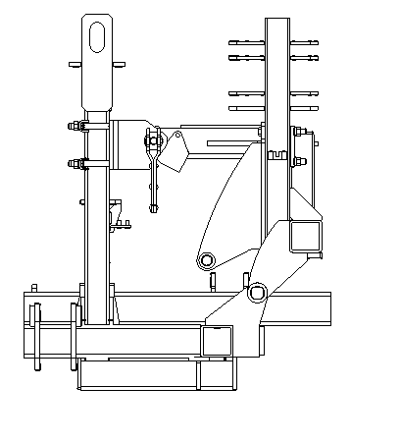

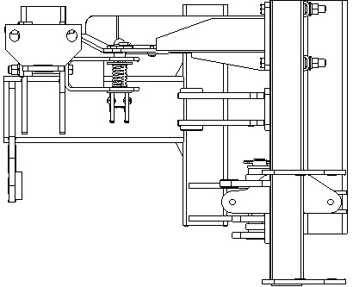
1
2
1 – рукоятка; 2 – ось

Рисунок 26 – Крепление боковых балок в транспортном положении.
Вид спереди и сверху

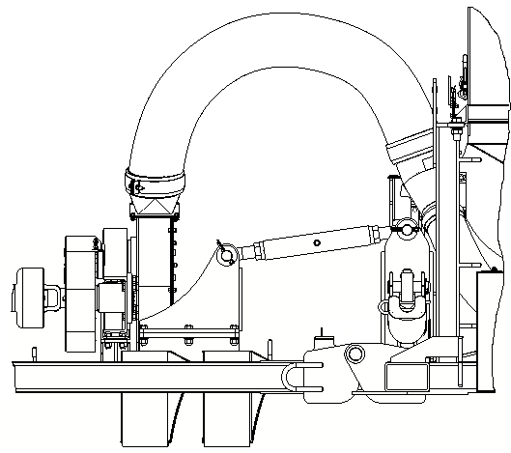
2
3
5
6
7
1
4

1 − ось; 2, 3, 4, 5 – кронштейны;
6 – хомут; 7 – резиновая прокладка

Рисунок 27 – Крепление винтового устройства, привода вентилятора, противооткатных устройств

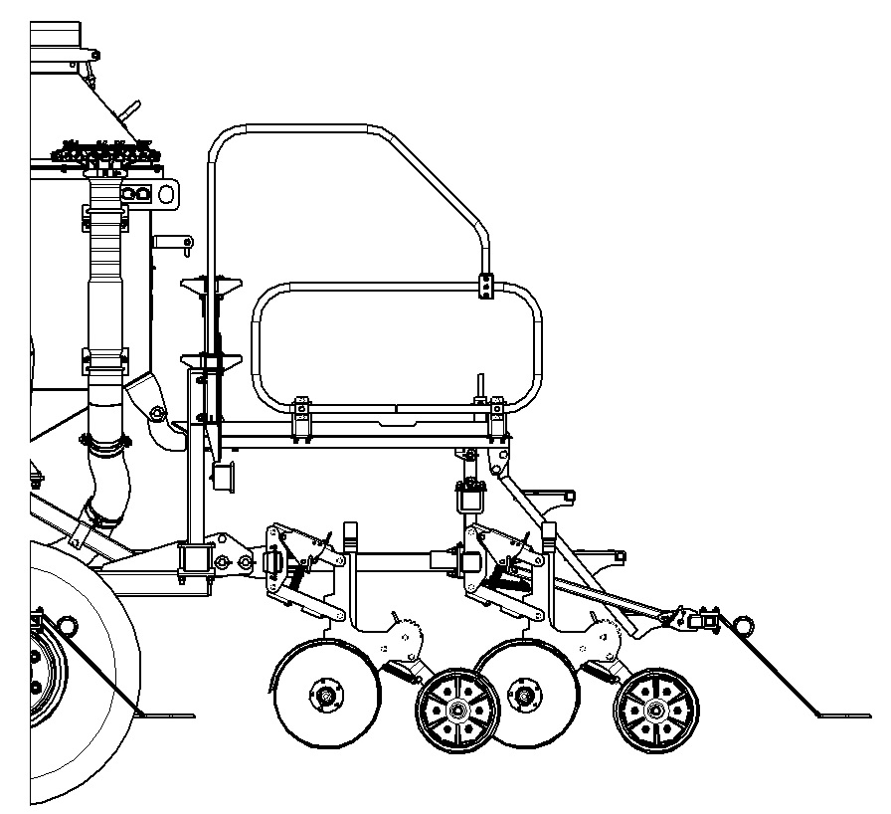

А

1
Б
1 – ось

Рисунок 28 – Установка задней балки и площадки в рабочее положение
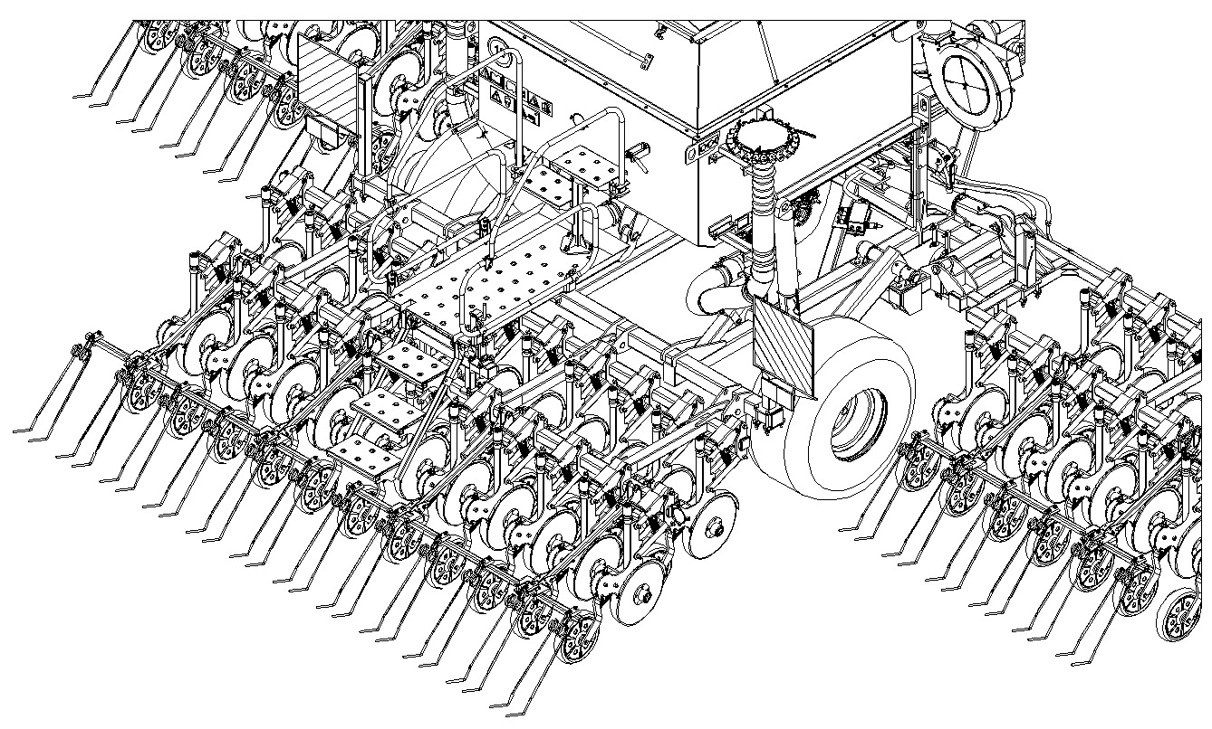

1

Подножка

1 – ручка;

Рисунок 29 – Задняя балка, борона, кронштейн под площадку, площадка, лестница, подножка, поручни, кронштейны для фонарей, фонари и знак Крупногабаритный груз в рабочем положении

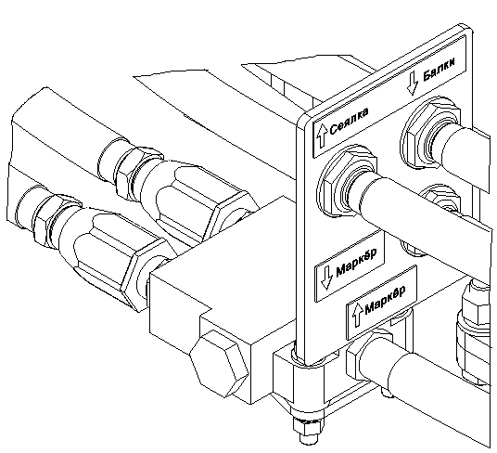

Рисунок 30 – Присоединение гидравлической системы сеялки
к гидравлической системе трактора

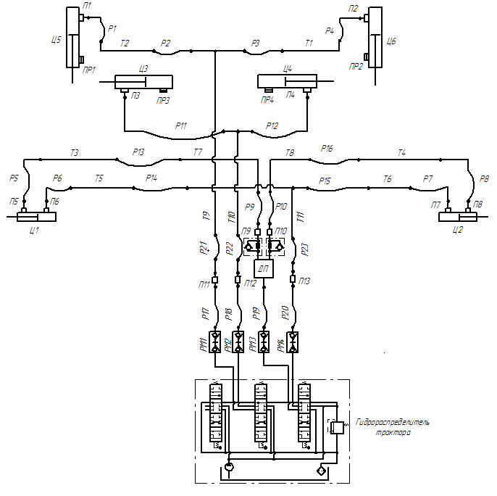
Поз.  обозначение | наименование | Кол.
П1…П4 | Переходник КСИЛ.753136.008 | 4
П5…П8 | Переходник КСИЛ.753136.018 | 4
П9…П10 | Штуцер КСИЛ.753134.004 | 2
П11…П13 | Переходник КСИЛ.715571.001 | 3
ПР1…ПР4 | Пробка КСИЛ.753125.003 | 4
ДП | Делитель потока ДП1.00.000 с гидродросселями ГД1.00.000  ТУ 4770-077-00210967-16 | 1
Р1…Р10, Р21…Р23 | Рукав 2SN 12-27,5-650-М20х1,5  ТУ 4791-001-15356079-2004 | 13
Р11…Р15 | Рукав 2SN 12-27,5-1050-М20х1,5  ТУ 4791-001-15356079-2004 | 5
Р16…Р20 | Рукав 2SN 12-27,5-1450-М20х1,5  ТУ 4791-001-15356079-2004 | 5
РМ1…РМ4 | Муфта разрывная М20х1,5 Hуdrosila | 4
Т1 | Трубопровод КСИЛ.302341.001 | 1
Т2 | -01 | 1
Т3, Т4 | Трубопровод КСИЛ.302451.037-01 | 2
Т5, Т6 | Трубопровод КСИЛ.302451.037 | 2
Т7 | Трубопровод КСИЛ.302541.053 | 1
Т8 | Трубопровод КСИЛ.302541.052 | 1
Т9 | Трубопровод КСИЛ.302451.004 | 1
Т10 | Трубопровод КСИЛ.302451.005 | 1
Т11 | Трубопровод КСИЛ.302551.032 | 1
Ц1, Ц2 | Гидроцилиндр ГЦ.40.20.180.015.00  ТУ У 29.3-36968562-001:2010 | 2
Ц3, Ц4 | Гидроцилиндр ГЦ 80.40.320.000.00  ТУ У 29.3-36968562-001:2010 | 2
Ц5, Ц6 | Гидроцилиндр ГЦ 80.40.320.025.00  ТУ У 29.3-36968562-001:2010 | 2

Рисунок 31 – Гидравлическая схема

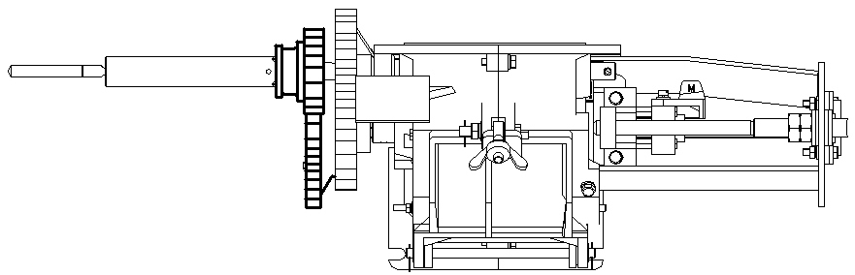
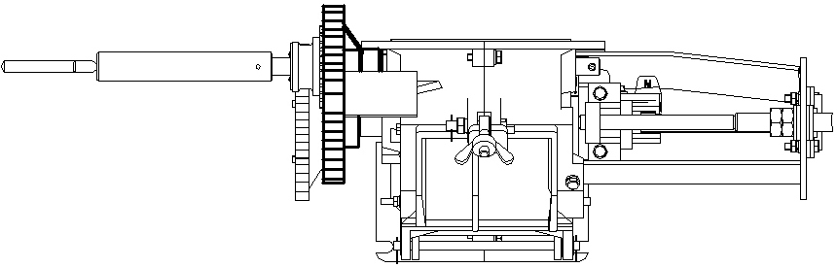
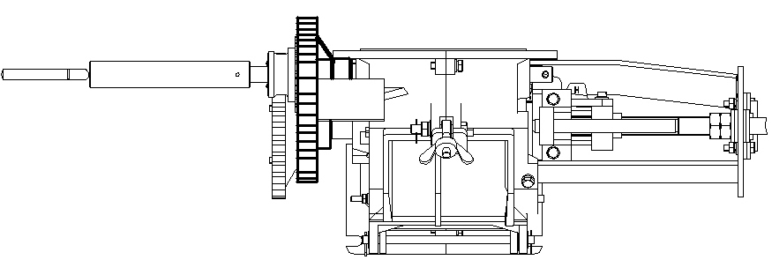
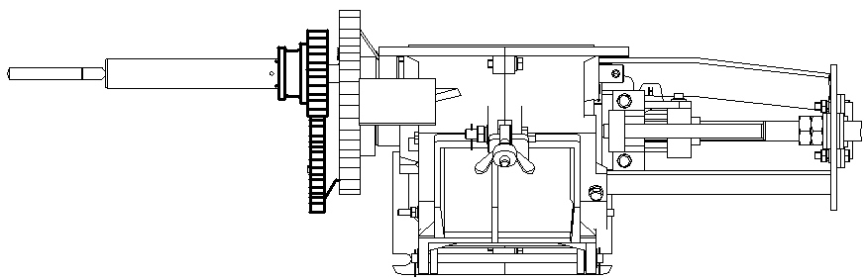
НМ
М
Н
1 – регулировочный винт; 2 – запорная ручка; 3 – задвижка;
4, 5, 6, 7 – зубчатые колеса; 8 – крышка

Рисунок 32 – Способы установки нормы высева
3
1
2
4 (z₁=19)
5 (z₂=19)
6 (z₃=14)
7 (z₄=28)
Ручка для настройки
нормы высева
8
МН

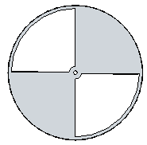

Рисунок 33 – Заслонка

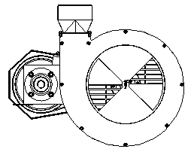

Рисунок 34 – Вентилятор с заслонками

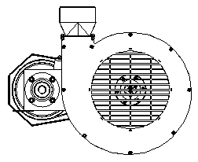

Рисунок 35 – Вентилятор без заслонок

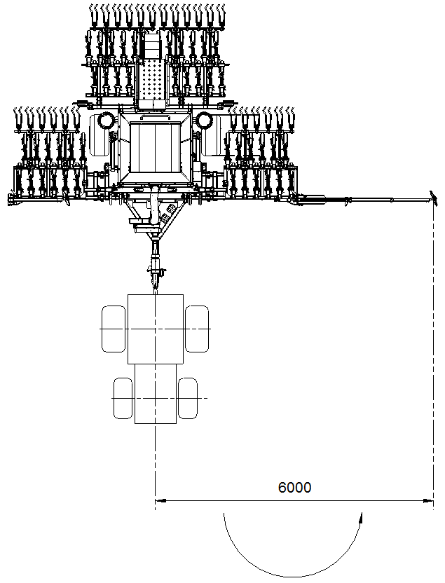

Рисунок 36 – Установка длины маркёров

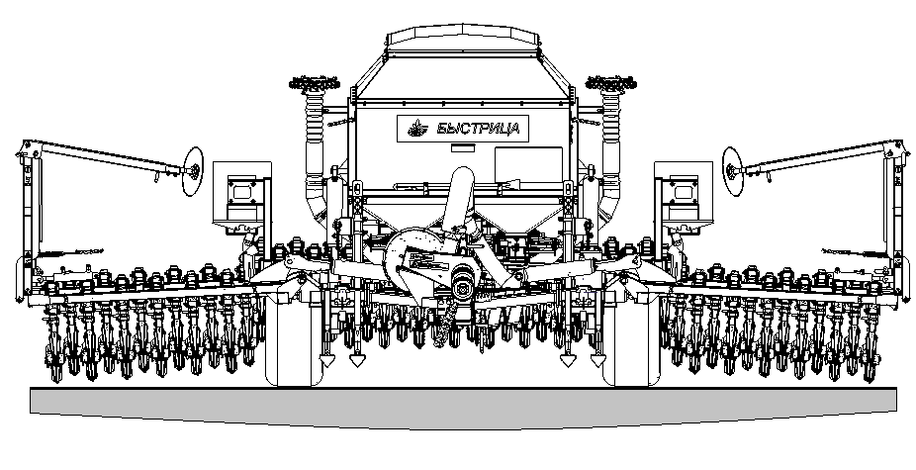

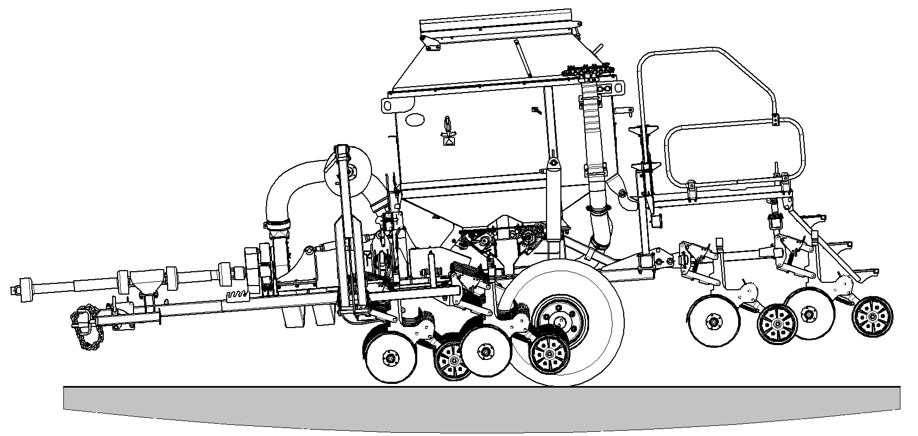

Рисунок 37 – Положение сеялки на повороте

Таблица 6
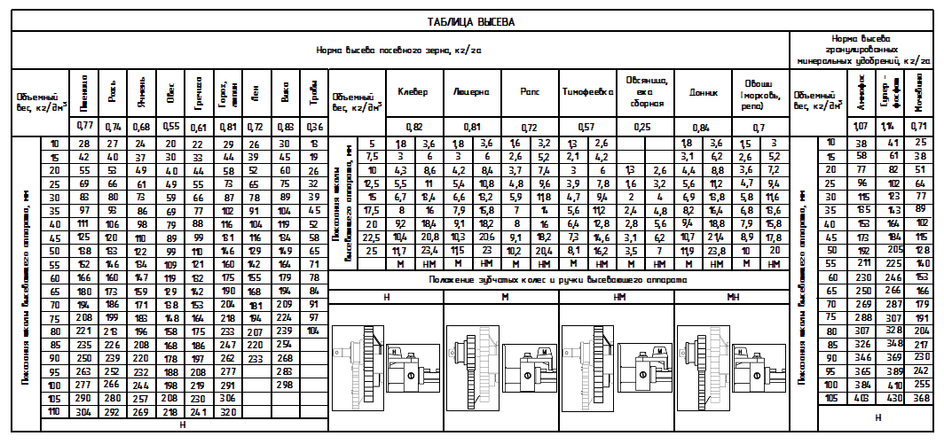

КСИЛ.271211.020 РЭ
Раздел 6
37

Таблица 7

Регулирование глубины заделки семян |  | Регулирование давления  сошника на почву –  усилие пружин при рабочей деформации, кг
Рукоятка установлена  в паз. № | Глубина заделки семян, мм | Положение рукоятки в отв. №
Рукоятка установлена  в паз. № | Глубина заделки семян, мм | 1 | 2 | 3
1 | 15 – 20 | 30 | 40 | 50
2 | 20 – 30 | 30 | 40 | 50
3 | 30 – 40 | 30 | 40 | 50
4 | 40 – 50 | 30 | 40 | 50
5 | 50 – 60 | 30 | 40 | 50
6 | 60 – 70 | 30 | 40 | 50
7 | 70 – 80 | 30 | 40 | 50
8 | 80 – 95 | 30 | 40 | 50
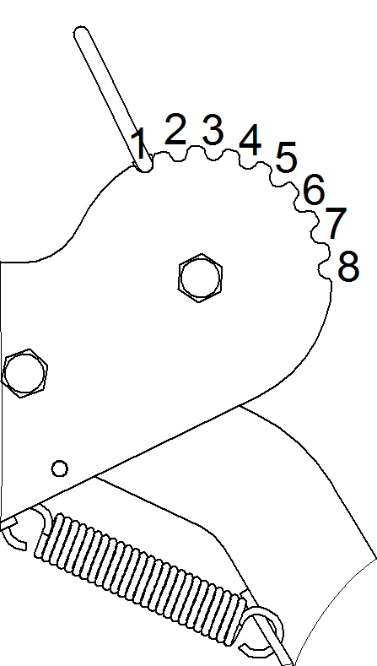 |  | Кронштейн на сошнике  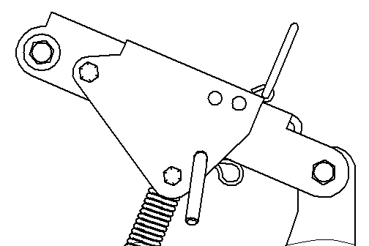  2  3

8 Техническое обслуживание

8.1 Техническое обслуживание сеялки следует проводить в соответствии с ГОСТ 20793–2009, техническое обслуживание при хранении в соответствии с ГОСТ 7751–2009.
8.2 Следует проводить следующие виды технического обслуживания:
– при эксплуатационной обкатке;
– ежесменное техническое обслуживание (ЕТО);
– первое техническое обслуживание (ТО–1);
– техническое обслуживание при хранении.
8.3 Ежесменное техническое обслуживание сеялки следует проводить через каждые 10 часов работы агрегата.
8.4 Первое техническое обслуживание следует проводить через 60 часов работы агрегата.
8.5 Сеялку ставят на длительное хранение при перерыве в использовании – более двух месяцев.
8.6 Перечень работ, выполняемых по каждому виду технического обслуживания, в соответствии с таблицей 8.
8.7 Смазку сеялки следует проводить в соответствии с химмотологической картой, приведённой в таблице 9. Схема расположения точек смазки в соответствии с рисунком 38.
8.8 Перечень подшипников качения и схема расположения подшипников качения в соответствии с таблицей 10 и рисунком 39.
8.9 Трудоёмкость и продолжительность выполнения работ по каждому виду технического обслуживания в соответствии с таблицей 11.

Таблица 8

Содержание работ | Технические требования | Приборы,  инструменты, материалы для выполнения работ
1 При эксплуатационной обкатке проверить:
– давление воздуха в шинах; | Рабочее давление должно быть 0,245 МПа  или 2,5 кг/см ² | Насос для накачки шин РН–1В  Манометр  ГОСТ 9921–81
– смазку сеялки в соответствии с таблицей 9 и рисунком 38; | Все механизмы должны работать без заеданий | Насос смазочный  ТУ2.053.0225228.010-88  Смазка ЦИАТИМ–201  ГОСТ 6267–74
– надёжность крепления соединений механизмов и ограждений; | Не допускается ослабления крепления соединений. Вращение механизмов должно быть плавным без перекосов и рывков | Ключи  ГОСТ 2839–80
– работу дисков сошников; | Диски сошников должны вращаться свободно, без заеданий | Визуально
– надёжность соединения сеялки с трактором; | Работа без страховочной цепи не допускается | То же
– исправность системы контроля; |  | »
– исправность транспортной сигнализации |  | »
2 При ежесменном техническом обслуживании:
– очистить сеялку от пыли, грязи и растительных остатков; | Наружные поверхности и рабочие органы сеялки должны содержаться в чистоте | Чистик КСИЛ.273119.001  Ветошь
– проверить крепление соединений механизмов и ограждений; | Ослабление креплений соединений механизмов и ограждений не допускается | Ключи  ГОСТ 2839–80
– проверить, не забиты ли семяпроводы; | Наличие остатков семян и удобрений не допускается | Визуально
– очистить бункер и высевающие аппараты от остатков посевного зерна и минеральных удобрений | Наличие остатков посевного зерна и минеральных удобрений не допускается | То же
– проверить отсутствие подтеканий масла гидросистемы | Не допускается подтекание масла в соединениях | »
– произвести смазку сеялки в соответствии с таблицей 9 и  рисунком 38; | Все механизмы должны работать без заеданий | Насос смазочный  ТУ2.053.0225228.010-88  Смазка ЦИАТИМ–201  ГОСТ 6267–74
Продолжение таблицы 8

Содержание работ | Технические требования | Приборы,  инструменты, материалы для выполнения работ
3 При первом техническом обслуживании: | Наличие грязи и растительных остатков не допускается | Чистик КСИЛ.273119.001  Ветошь
– очистить сеялку от пыли, грязи и растительных остатков; | Наличие остатков посевного зерна и минеральных удобрений не допускается | То же
– очистить бункер сеялки от остатков посевного зерна и минеральных удобрений; | Ослабление креплений соединений не допускается | Ключи  ГОСТ 2839–80
– проверить крепление соединений механизмов и ограждений; | Звёздочки одного контура должны находиться в одной плоскости. Провисание цепей не допускается | То же
– проверить зацепление звёздочек и отрегулировать натяжение цепей; | Рабочее давление должно быть 0,245 МПа или 2,5 кг/см ² | Насос для накачки шин РН–1В  Манометр  ГОСТ 9921–81
– проверить давление воздуха в шинах; | Не допускается подтекание масла в соединениях | Визуально
– проверить отсутствие подтеканий масла гидросистемы; | Смазку производить до тех пор, пока смазка не выступит наружу между трущимися поверхностями деталей | Насос смазочный  ТУ2.053.0225228.010-88  Смазка ЦИАТИМ–201  ГОСТ 6267–74
– очистить маслёнки от пыли и грязи. Смазать сеялку в соответствии с таблицей 9 и рисунком 38.
После смазки обезжирить маслёнки
4 При подготовке к длительному хранению:
– очистить сеялку от пыли, грязи, растительных остатков, подтёков масла; | Наличие грязи, растительных остатков на наружных поверхностях и рабочих органах сеялки не допускается | Чистик КСИЛ.273119.001  Ветошь
– очистить бункер, высевающие аппараты и пластмассовые шланги от остатков посевного зерна и минеральных удобрений; | Наличие остатков семян и минеральных удобрений в бункере, высевающих аппаратах и пластмассовых шлангах не допускается | То же
– промыть сеялку тёплой водой. Обдуть сжатым воздухом для удаления влаги; |  | Ветошь

Продолжение таблицы 8

Содержание работ | Технические требования | Приборы,  инструменты, материалы для выполнения работ
– доставить сеялку на закреплённое место хранения;
– разгрузить пневматические шины. Снизить давление до 70% номинального значения; | Давление в шинах должно быть 1,8 кг/см ² | Манометр  ГОСТ 9921–81
– установить сеялку на подставки;
– поверхность шин покрыть воском или защитным составом; |  | Смесь алюминиевой пудры со светлым масляным лаком
– снять пульт индикации системы контроля с агрегата, очистить от пыли и сдать на хранение; | Поверхность пульта должна быть чистой и сухой | Ветошь
– снять роликовые цепи, очистить, промыть в промывочной жидкости и выдержать не менее 20 мин в подогретом до 80° – 90° С моторном масле, просушить, скатать в рулон, сдать на склад; | Наличие ржавчины и грязи на поверхностях цепей не допускается | Автол или дизельное масло
– снять ремень вентилятора, промыть мыльной водой или обезжирить неэтилированным бензином, просушить, припудрить тальком и сдать на склад; |  | Вода, мыло, тальк
– очистить гибкие шланги гидросистемы от масла, просушить, припудрить тальком, покрыть светозащитным составом или обернуть парафинированной бумагой; |  | Тальк, светозащитный состав, парафинированная бумага  ГОСТ 9569–2006
– удалить коррозионные поражения металлических поверхностей, очистить, обезжирить, высушить и смазать консервационной смазкой: диски сошников, звёздочки цепных передач, рабочие поверхности шкивов привода вентилятора, винтовые и резьбовые поверхности деталей и сборочных единиц, детали карданных передач,  штоки гидроцилиндров,  остальные металлические неокрашенные поверхности; | Консервацию проводить в помещении с температурой воздуха не ниже 15° С и относительной влажности не более 70 %.  Слой масла после нанесения консервационной смазки должен быть сплошным, без воздушных пузырьков и инородных включений | Щётка металлическая  Шкурка шлифовальная  Ветошь  Уайт–спирит  ГОСТ 3134–78  Сжатый воздух  Консервационная смазка, в соответствии с требованиями  ГОСТ 9.014-78

Продолжение таблицы 8
Содержание работ | Технические требования | Приборы,  инструменты, материалы для выполнения работ
– смазать сеялку в соответствии с таблицей 9 и рисунком 38; | Смазка должна выступить между трущимися поверхностями деталей | Насос смазочный  ТУ2.053.0225228.010-88  Консервационная смазка,  в соответствии с требованиями  ГОСТ 9.014-78
– произвести проверку подшипников сошников. Вышедшие из строя подшипники заменить с последующим заполнением смазкой полостей между колпачком и подшипником, подшипником и манжетой, манжетой и отражателем; | Перечень подшипников качения и схема расположения подшипников качения в соответствии с таблицей 10 и рисунком 39 | То же
– произвести осмотр подшипниковых узлов привода вентилятора, блока привода и ходовых колёс сеялки. Вышедшие из строя подшипники заменить | То же | Ключи  ГОСТ 2839–80  Смазка ЦИАТИМ–201 ГОСТ 6267–74
5 В период хранения проверить:
– устойчивость сеялки;
– состояние антикоррозионных покрытий;
– давление воздуха в шинах | Давление в шинах должно быть 1,8 кг/см² | Манометр  ГОСТ 9921–81  Насос для накачки шин РН–1В
– обнаруженные дефекты устранить
6 При снятии с хранения:
– подкачать шины до рабочего давления; | Рабочее давление должно быть 0,245 МПа или  2,5 кг/см² | Манометр  ГОСТ 9921–81
– очистить сеялку от пыли и консервационной смазки; | Пыль, консервационная смазка на поверхностях сеялки не допускаются | Ветошь  Уайт–спирит  ГОСТ 3134–78
– установить на соответствующие места все ранее снятые составные части;
– смазать сеялку в соответствии с таблицей 9 и рисунком 38; | Смазка должна выступить между трущимися поверхностями деталей | Насос смазочный  ТУ2.053.0225228.010-88  Смазка ЦИАТИМ–201  ГОСТ 6267–74
– смазать шарниры карданных валов; |  | То же
– проверить техническое состояние сеялки после хранения | Сеялка должна сохранять работоспособность

Продолжение таблицы 8
Содержание работ | Технические требования | Приборы,  инструменты, материалы для выполнения работ
7 Утилизация:
Утилизировать составные части, выявленные по результатам текущего ремонта, или сеялки в целом | Составные части, подлежащие утилизации, должны быть разобраны по видам материала и отправлены на пункты утилизации.  Оставшееся в гидросистеме масло должно быть слито в герметичную ёмкость для отправки на утилизацию

Таблица 9

Номер позиции на рисунке 38 | Наименование, обозначение  сборочной единицы | Количество сборочных единиц в изделии | Количество точек  смазки | Наименование и обозначение марок ГСМ |  |  |  | Масса (объём) ГСМ, заправляемых  в изделие при смене  (пополнении), кг | Периодичность смены (пополнения)  ГСМ, ч
 |  |  |  | основные | дублирующие | резервные | зарубежные |  | Периодичность смены (пополнения)  ГСМ, ч
1 | Вал КСИЛ.303725.019 | 1 | 2 | ЦИАТИМ-201 ГОСТ 6267-74 |  |  |  | 0,09 | 10
2 | Вал КСИЛ.303725.025 | 1 | 2 |  |  |  |  | 0,09 | 10
3 | Вал КСИЛ.303725.027 | 1 | 2 |  |  |  |  | 0,09 | 10
4 | Вал КСИЛ.303729.011 | 1 | 2 |  |  |  |  | 0,09 | 10
5 | Вал КСИЛ.715514.023 | 1 | 1 |  |  |  |  | 0,045 | 60
6 | Подвеска левая  КСИЛ.301525.022 | 1 | 2 |  |  |  |  | 0,09 | 60
7 | Подвеска правая КСИЛ.301525.023 | 1 | 2 |  |  |  |  | 0,09 | 60
8 | Опора КСИЛ.301116.017 | 1 | 2 |  |  |  |  | 0,09 | 60
9 | Вал карданный  С10.016.056.077.115.264  ТУ 4791-001-70654080-2010 | 1 | 2 |  |  |  |  | 0,09 | 60
10 | Вал карданный  С40.016.033.041.264.Р264  ТУ 4791-001-70654080-2010 | 1 | 3 |  |  |  |  | 0,135 | 60
11 | Маркёр  КСИЛ.305449.022, -01 | 2 | 2 |  |  |  |  | 0,09 | При подготовке  к длительному  хранению
12 | Сошник  КСИЛ.273114.053 | 48 | 96 |  |  |  |  | 2,16 | При подготовке  к длительному  хранению

Таблица 10
Номер позиции на рисунке 38 | Тип подшипников | Количество подшипников на изделие в целом
1 | 6204DDU NSK | 96
2 | 3203CВ.2RS.TVH.P6Q6/W63 | 96
3 | 6202 DDU NSK | 8
4 | 180205 ГОСТ 8882–75 | 5
5 | 180206 ГОСТ 8882–75 | 2
6 | 6305DDU NSK | 3
7 | 3056204.2RS | 2
8 | 80109 ГОСТ 7242–81/ГОСТ 520-2001 | 4
9 | 80302 ГОСТ 7242–81/ГОСТ 520-2001 | 4
10 | 7209 ТУ 37.006 162–89 | 2
11 | 7212 ТУ 37.006 162–89 | 2
12 | ЕШС30 ГОСТ 3635-78 | 2
13 | 6306 DDU NSК | 1

Таблица 11

Виды технического обслуживания | Трудоёмкость выполнения  технического обслуживания,  чел/ч | Продолжительность технического обслуживания, ч
Техническое обслуживание при эксплуатационной обкатке | 2,0 | 2,0
Ежесменное техническое обслуживание | 0,2 | 0,2
Первое техническое обслуживание | 0,9 | 0,9
Технологическое обслуживание при  подготовке к длительному хранению | 6,0 | 6,0
Техническое обслуживание в период  Хранения | 2,0 | 2,0
Технологическое обслуживание при снятии с хранения | 5,0 | 5,0

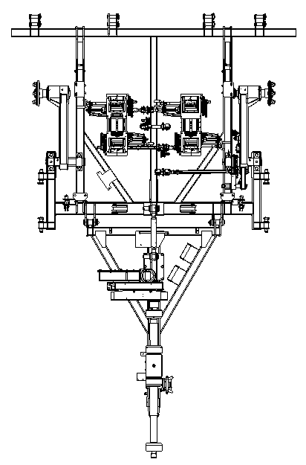
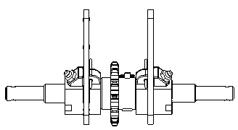
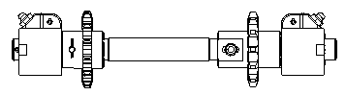
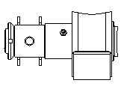
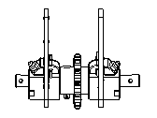
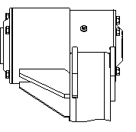
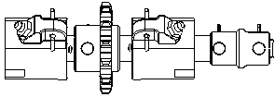
1
2
3
4
5
6
8
7
9
10

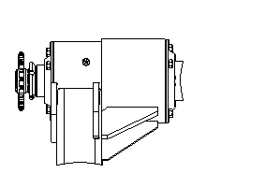

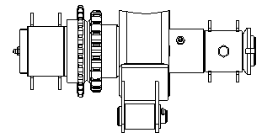

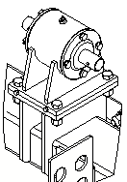

Рисунок 38 – Схема расположения точек смазки
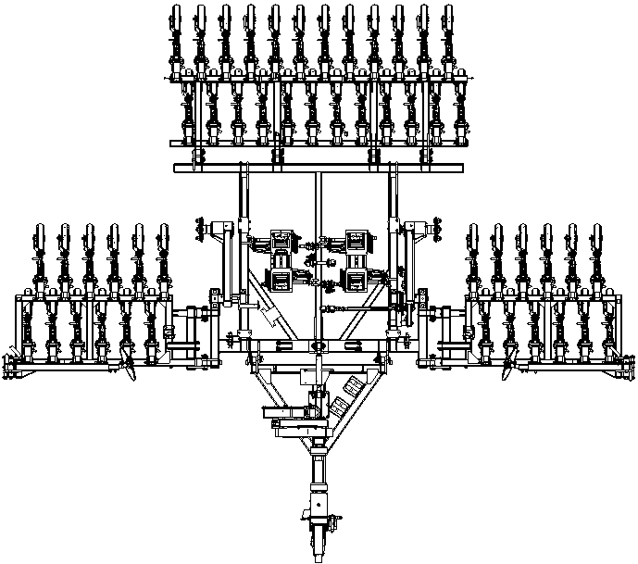

2

1

10, 11
10,11

12
7
7
4
5, 6,13

6
3, 4, 8, 9

Рисунок 39 – Схема расположения подшипников качения

9 Возможные неисправности и методы их устранения

9.1 Правильная эксплуатация, своевременное и качественное выполнение работ по техническому обслуживанию обеспечит бесперебойную работу сеялки, будут способствовать увеличению срока службы.
Однако, в процессе эксплуатации, могут возникнуть перебои в работе, поэтому необходимо следить за работой сеялки, правильно и своевременно устранять неисправности.
9.2 ЗАПРЕЩАЕТСЯ ПОТРЕБИТЕЛЮ В ПЕРИОД ГАРАНТИЙНОГО СРОКА ВНОСИТЬ ИЗМЕНЕНИЯ В КОНСТРУКЦИЮ СЕЯЛКИ.
В период гарантийного срока потребителю разрешается самостоятельно выполнять следующие виды ремонтных работ с заменой узлов и деталей:
– ремонт шин;
– замену шариковых подшипников (кроме высевающих аппаратов);
– замену хомутов крепления семяпроводов и воздуховодов;
– замену крестовин карданных валов;
– восстановление повреждённых лакокрасочных покрытий, при этом цвет наносимого покрытия должен соответствовать цвету детали;
– замену маслёнок.
9.3 В послегарантийный период допускается самостоятельно проводить все виды ремонтов механизмов сеялки с заменой узлов и деталей.
При этом следует использовать только оригинальные узлы и детали, поставляемые предприятием – изготовителем.
9.4 Ввиду значительной сложности в сборке, регулировке и наладке отдельных узлов, не рекомендуется проводить самостоятельный ремонт высевающего аппарата, следует обращаться на предприятие – изготовитель.
9.5 Перечень возможных неисправностей в соответствии с таблицей 12.

Таблица 12
Неисправность | Возможная причина | Методы устранения
Затор в семенных шлангах | а) ВОМ не обеспечивает требуемую частоту вращения привода вентилятора | Проверить работу ВОМ трактора
Затор в семенных шлангах | б) Семяпроводы перегнуты, в каком – либо месте | Устранить перегиб
Затор в семенных шлангах | в) Сошниковые трубы забиты землёй | Прочистить забитые сошниковые трубы, сеять при влажности не более 20 %
Затор в семенных шлангах | г) В распределителях или сошниковой трубе посторонний предмет | Удалить посторонний предмет
Затор в семенных шлангах | д) Провисание шлангов | Отрегулировать высоту держателей семяпроводов
Дозаторы высевающих аппаратов не вращаются | Ослабла или соскочила цепь привода | Проверить и отрегулировать натяжение цепи
Наличие на поверхности поля незаделанных семян | а) Повышенная влажность почвы | Сеять при влажности не более 20 %
Наличие на поверхности поля незаделанных семян | б) неправильно установлена борона | Отрегулировать положение бороны
Масса фактического высева больше пробного высева | Резиновая заслонка в высевающем аппарате не прилегает плотно из-за износа | Заменить резиновую заслонку
Масса фактического высева меньше пробного высева | а) Приток к дозирующему устройству забит посторонним предметом | Удалить посторонний предмет
Масса фактического высева меньше пробного высева | б) Семена травлены клейким веществом | Заменить семена
Система контроля не работает | Отсутствует питающее напряжение или не соблюдена полярность подключения проводов питания | Подключить провода питания к бортовой сети с соблюдением полярности
Не контролируется один из параметров:  – работа высевающего аппарата;  – работа вентилятора;  – контроль уровня семян в бункере  – контроль уровня удобрений в бункере  – контроль датчика пути | а) Неисправен соответствующий датчик или кабель, идущий от датчика к коробке | Заменить соответствующий датчик вместе с кабелем
 | б) Неисправна коробка соединительная | Заменить коробку соединительную
 | в) Неисправен пульт индикации | Заменить пульт индикации
Деформация диска сошника, выход из строя подшипников сошника, поломка зубьев бороны | При повороте не поднимали сеялку или допустили задний ход сеялки, установленной в рабочее положение | Заменить диски и подшипники сошника, зубья бороны
Выход из строя высевающего аппарата | Уменьшали норму высева при заполненном бункере  После завершения работы не очистили высевающий аппарат от остатков посевного материала | Заменить высевающий аппарат

10 Правила хранения

10.1 Сеялку следует хранить в закрытом помещении или под навесом.
Допускается хранить на открытой оборудованной площадке с твёрдым покрытием при обязательном выполнении работ по консервации и снятию узлов и деталей, требующих складского хранения в соответствии с таблицей 8. Температура воздуха в складах не должна быть ниже минус 5° С.
10.2 Не допускается хранить сеялку и её составные части в помещениях, содержащих пыль, примеси агрессивных паров или газов.
10.3 Сеялка, поставленная на хранение, должна быть законсервирована в соответствии с п. 4 таблицы 8. Записи о консервации, расконсервации и переконсервации в соответствии с таблицей 13.
10.4 Постановка сеялки на длительное хранение и снятие с длительного хранения должны оформляться приёмосдаточными актами.
10.5 На разъемы коробки соединительной, без подключенных кабелей и датчиков, надеть защитные заглушки.

Таблица 13 – Консервация
Дата | Наименование работы | Срок действия, годы | Должность,  фамилия и подпись

11 Свидетельство о приёмке

11.1 Сеялка С–6ПМ2 КСИЛ.271211.017, С6ПМ2.02 КСИЛ.271211.017-02, (нужное подчеркнуть), заводской номер ___________ изготовлена и принята в соответствии с требованиями технических регламентов Евразийского экономического союза, действующей технической документации и признана годной для эксплуатации.

Сертификат соответствия № ТС RU C-RU.АЯ04.В.01697.
Срок действия сертификата соответствия с 12.11.2018 г. по 11.11.2023 г.

Начальник ОКК

МП _____________________ _______________________
личная подпись расшифровка подписи

_____________________
год, месяц, число

Зам. генерального директора по производству

КСИЛ.271211.004ТУ _______________________________
обозначение документа,
по которому производится поставка

МП _____________________ _______________________
личная подпись расшифровка подписи

_____________________
год, месяц, число

12 Гарантии изготовителя (поставщика)

12.1 Предприятие – изготовитель гарантирует соответствие сеялок С–6ПМ2, С–6ПМ2.02 требованиям технических условий КСИЛ.271211.004ТУ при соблюдении потребителем требований по эксплуатации, транспортированию и хранению, установленных настоящим руководством по эксплуатации.
12.2 Гарантийный срок хранения сеялок С–6ПМ2, С–6ПМ2.02 без переконсервации составляет 12 месяцев со дня изготовления.
12.3 Гарантийный срок эксплуатации сеялок С-6ПМ2, С-6ПМ2.02 составляет 24 месяца со дня продажи потребителю, который фиксируется в гарантийном талоне настоящего руководства по эксплуатации, но не более 36 месяцев с даты изготовления, либо при наработке до 3500 Га, в зависимости от того, что наступит ранее.
На резинотехнические изделия: манжеты, шины, ремни, рукава высокого давления, а также шланги для транспортирования воздуха, семян и гранулированных минеральных удобрений гарантийный срок эксплуатации составляет 6 месяцев со дня продажи потребителю, но не более 18 месяцев с даты изготовления.
На гидроцилиндры и карданные валы гарантийный срок эксплуатации составляет 12 месяцев со дня продажи потребителю, но не более 24 месяцев с даты изготовления изделия.
Гарантия не распространяется на подшипники, хомуты.
На втулки КСИЛ.713342.020, входящие в состав сошника КСИЛ.273114.053, гарантийный срок эксплуатации составляет 8 месяцев со дня продажи потребителю.
12.4 Гарантийные обязательства утрачивают силу до истечения гарантийного срока эксплуатации в следующих случаях:
− невыполнение очередного технического обслуживания;
− внесение в конструкцию сеялки изменений, проведённых потребителем без согласования с заводом − изготовителем;
− несоблюдения требований настоящего руководства по эксплуатации;
− при повреждениях, произошедших в результате дорожно − транспортного происшествия;
− при замене стандартных узлов и деталей, не предусмотренных нормативно − технической документацией предприятия – изготовителя.
12.5 Гарантийные обязательства не распространяются на ускоренный естественный износ узлов, вызванный особенностями почв и условиями эксплуатации.

В случае появления дефектов сварных соединений допускается восстановление сварных швов. Гарантийные обязательства при этом сохраняются.
12.6 Претензии по качеству могут предъявляться в сроки, установленные действующим законодательством.

Претензии предъявляются по адресу:
РОССИЯ, 440039, г. Пенза, ул. Байдукова, 1
Акционерное общество «Радиозавод».
Тел.: (8412) 92-80-96, Факс: (841-2) 49-60-24
e-mail: sht.market@penza-radiozavod.ru

Акционерное общество «Радиозавод»
440039 г. Пенза, ул. Байдукова, 1

ГАРАНТИЙНЫЙ ТАЛОН
Заполняется потребителем Заполняется предприятием – изготовителем

- Сеялка С–6ПМ2, С–6ПМ2.02 (нужное подчеркнуть)

2. _____________________________
число, месяц и год выпуска

3. _____________________________
заводской номер изделия

Сеялка С–6ПМ2, С–6ПМ2.02 (нужное подчеркнуть), полностью соответствует конструкторской документации, техническим условиям КСИЛ.271211.004ТУ.

Гарантируется исправность изделия в течение 24 месяцев со дня продажи потребителю.

МП Контролёр _____________ ___________________
личная подпись расшифровка подписи

1._________________________________________ _______ _____________
дата получения изделия потребителем на складе предприятия-изготовителя личная подпись расшифровка подписи

2._________________________________ __________ ______________
дата ввода изделия в эксплуатацию личная подпись расшифровка подписи

МП

13 Транспортирование
Распечатано с ДТЭ Инв. №: 48984 Версия: 36 CRC: F2BC56DD

13.1 Транспортные переезды на небольшие расстояния по дорогам общего пользования в агрегате с трактором следует осуществлять в соответствии со специальными правилами (сеялка предназначена для работы в поле, выезд на дороги общего пользования является исключением). При транспортировке сеялки боковые балки должны быть подняты и закреплены.
Скорость передвижения не должна превышать 10 км/ч.
13.2 На дальние расстояния сеялку следует перевозить автомобильным или железнодорожным транспортом.
Габаритные размеры кузова автомобиля должны быть:
– длина 4770 мм, не менее;
– ширина 2450 мм, не менее;
– высота от земли до пола кузова 1200 мм, не более;
– высота кузова 2600 мм, не менее
Размеры вагона должны быть:
– ширина 2760 мм, не менее;
– длина дверного проёма 2340 мм, не менее;
– ширина дверного проёма 3790 мм, не менее.
13.3 Установить сеялку на платформу автомобиля или вагона, зафиксировать от перемещения растяжками из проволоки в две нити к скобам на бортах автомобиля или вагона.
13.4 Погрузку производить автокраном грузоподъёмностью не менее трёх тонн, применяя грузозахватные приспособления. Строповка должна производиться в обозначенных местах.

Лист регистрационных изменений

Изм. | Номера листов (страниц) |  |  |  | Всего  листов  (страниц)  в докум. | №  документа | Входящий  № сопро-  водительного документа | Подпись | Дата
Изм. | Изменённых | Заменённых | Новых | Аннули-  рованных
34 |  | все |  |  | 83 |  | КСИЛ.91263К. | Семаев | 07.07.2021

